

中国金融电子化公司
数据质量监控子系统
需求规格说明书
版本： V1.0

部 门 | 中国金融电子化公司
撰 写 | 张海亮，赵春华，张彩珍
审 核
批 准

修订记录
版本号 | 日期 | 章节号 | 简单描述 | 修订者
V1.0 | 2009-04-14 |  | 拟定 | 张海亮，赵春华，  张彩珍
V1.0 | 2009-04-27 |  | 拟定 | 张海亮，赵春华，  张彩珍

目 录
1 引言 1
1.1 编写目的 1
1.2 适用范围 1
1.3 读者及阅读建议 1
1.4 参考资料 1
1.5 术语定义 1
2 综述 2
2.1 建设背景 2
2.2 建设原则 2
2.3 建设目标 3
2.4 项目范围 3
2.5 业务描述 3
2.5.1 问题登记反馈业务流程分析 5
2.5.2 业务流程重组和优化 5
2.6 系统划分 6
2.6.1 功能清单 6
2.6.2 业务管理模式 7
2.7 功能权限 （√代表具有该种权限） 8
2.8 相关假设、约束 9
3 功能描述 10
3.1 问题登记反馈 10
3.1.1 问题登记 10
3.1.1.1 功能描述 11
3.1.1.2 用例：登记问题查询 13
3.1.1.3 用例：登记问题明细查看 14
3.1.1.4 用例：登记新问题 15
3.1.1.5 用例: 发送机构列表选择 16
3.1.1.6 用例：问题更新 18
3.1.1.7 用例：问题删除 19
3.1.2 问题回复 20
3.1.2.1 功能描述 20
3.1.2.2 用例:回复问题查询 24
3.1.2.3 用例:回复问题明细查看 25
3.1.2.4 用例:回复方问题回复 26
3.1.2.5 用例:登记方问题回复 27
3.1.3 问题评价 27
3.1.3.1 功能描述 28
3.1.3.2 用例:问题评价查询 30
3.1.3.3 用例:问题评价明细查看 31
3.1.3.4 用例:问题评价 32
3.1.4 问题统计 33
3.1.4.1 功能描述 33
3.1.4.2 用例:定时统计任务处理 34
3.1.4.3 用例:按时间统计 35
3.1.4.4 用例:按时间统计表导出 36
3.1.4.5 用例:按区域统计 36
3.1.4.6 用例:按区域统计表导出 37
3.1.4.7 用例:按机构统计 38
3.1.4.8 用例:按机构统计表导出 38
3.1.5 问题查询 39
3.1.5.1 功能描述 39
3.1.5.2 用例:查询问题列表 40
3.1.5.3 用例:问题明细查看 41
3.1.5.4 用例:导出问题列表 42
3.2 运行管理子系统 43
3.2.1 数据质量统计表管理 43
3.2.1.1 功能描述 43
3.2.1.2 用例：查询数据质量统计任务信息 44
3.2.1.3 用例：生成数据质量统计表任务 45
3.2.1.4 用例：查看数据质量统计表任务信息 46
3.2.1.5 用例：查看数据质量统计表 47
3.2.1.6 用例：删除数据质量统计信息 48
3.2.1.7 用例：下载数据质量统计表 49
3.2.2 疑似重复展示清单管理 50
3.2.2.1 功能描述 50
3.2.2.2 用例：查询疑似重复展示清单任务信息 51
3.2.2.3 用例：生成疑似重复展示清单任务 53
3.2.2.4 用例：查看疑似重复展示清单任务信息 54
3.2.2.5 用例：查看疑似重复展示清单表 55
3.2.2.6 用例：删除疑似重复展示清单信息 58
3.2.2.7 用例：下载疑似重复展示清单表 58
3.2.2.8 用例：发送数据交换子系统 59
3.2.3 业务清单管理 59
3.2.3.1 功能描述 59
3.2.3.2 用例：查询业务清单任务信息 61
3.2.3.3 用例：生成业务清单任务 63
3.2.3.4 用例：查看业务清单任务信息 65
3.2.3.5 用例：查看业务清单表 66
3.2.3.6 用例：删除业务清单信息 68
3.2.3.7 用例：下载业务清单表 69
3.2.3.8 用例：发送数据交换子系统 69
3.2.4 日志管理 70
3.2.4.1 用例：日志管理 70
3.3 离线子系统 70
3.3.1 用例：生成数据质量统计表 70
3.3.2 用例：生成疑似重复展示清单表 72
3.3.3 用例：生成业务清单表 74
3.4 调度子系统 78
4 数据分析 79
4.1 数据项分析 79
4.1.1 问题登记 79
4.1.2 问题处理进度 79
4.2 业务实体分析 80
4.2.1 问题登记 80
4.2.1.1 实体描述 80
4.2.2 问题处理进度 80
4.2.2.1 实体描述 80
4.2.3 问题统计纬表 80
4.2.3.1 实体描述 80
4.2.4 问题统计事实表 81
4.2.4.1 实体描述 81
4.2.5 业务实体关系 82
4.2.6 问题登记与问题处理进度实体关系 82
4.3 数据备份恢复需求 82
5 接口分析 84
5.1 用户界面 84
5.2 软件接口 84
6 非功能性需求 85
6.1 业务量估算 85
6.2 系统存储容量要求 85
6.3 性能要求 86
6.3.1 实效性 86
6.3.2 准确性 86
6.3.3 分离性 86
6.4 安全性要求 87
6.4.1 权限控制 87
6.4.2 日志管理 87
6.5 可靠性 87
6.5.1 成熟性 87
6.5.2 容错性 87
7 附件 87

- 引言
  - 编写目的
为满足征信中心、分中心、金融机构之间各种有关数据质量交互的需要，特制定本业务需求。
  - 适用范围
本文适用于软件开发过程中的项目申报、需求分析、测试等阶段对需求的理解、开发、测试和使用。
  - 读者及阅读建议
预期读者包括以下人员：项目经理、开发人员、用户、测试人员。
  - 参考资料
《附件5：数据质量监控子系统需求书20090329》
《个人征信系统业务需求书》
《个人征信系统数据采集格式V1.2》
  - 术语定义
    - 个人征信基础数据库系统
简称：个人征信系统
    - 征信中心用户
即：人民银行征信中心的用户
    - 征信分中心
即：人民银行分支行
    - 商业银行顶级机构
即：商业银行总部机构
- 综述
  - 建设背景
对征信系统商业银行数据质量的监控一直是个人征信系统建设的核心工作。目前的工作程序如下：
1.全国性的商业银行
征信中心负责全国性商业银行的数据质量工作。
征信中心工作人员通过访问连接征信管理库的运行管理子系统跟踪各机构的数据报送情况。
每个月的报文加载结束后，征信中心使用SAS、Perl等程序对已经加载入库的分析环境中的数据质量进行分析，形成各机构的数据质量情况报表。每个月将数据质量报表手工维护到各机构的数据质量档案中，进行横向或纵向的分析。
征信中心会将每个月更新后的数据质量档案反馈给各商业银行，同时附带数据质量问题及解决要求。商业银行依此进行数据的更正和系统的完善。
2.地方性商业银行
目前，个人系统中地方性商业银行达300余家，其数据质量工作由征信分中心指导征信分中心构负责推进。
由于数据集中在征信中心，机构数量庞多，很难采用手工运行程序的方式得到每家机构详细的数据质量报表，所以征信中心重点分析地方性商业银行每月的报文上报和入库情况，维护成相对简单的各机构的数据质量档案，然后按地区将数据质量档案分发给各地征信分中心。各地征信分中心根据数据质量档案中各个地方金融机构存在的数据质量问题联系对应商业银行，督促其解决数据质量问题。
  - 建设原则
●友好、便利性原则
数据质量监控子系统用户数量多，访问量大，为提高运用效率，需要提供友好的操作接口、便利的操作流程，为用户提供方便、快捷和全面的征信服务。
●可扩充性原则
数据质量监控子系统建设应根据当前业务需求的迫切性及未来发展的趋势，统筹规划系统功能，实现系统管理与功能相分离。系统设计需充分考虑未来系统可能提供的对外服务功能，能够以很小的代价添加新的功能，应具有前瞻性、灵活性和扩展性，以满足未来业务发展与技术进步对系统扩充的要求。
●相关系统改造代价最小原则
数据质量监控子系统是目前个人征信系统对外服务的一个重要补充，为保证能在较短时间内收到成效，符合现有系统用户的使用习惯，为未来征信系统的改造摸索经验，此系统主要基于原有功能基础上设计，采用新的接口和外观，并添加必要新增的功能，确保对现有征信系统的改造最小。
  - 建设目标
建立征信中心、分支行、商业银行之间的问题处理平台，自动生成数据质量统计表等相关数据质量分析表，自动生成机构入库数据。系统主要达成以下目标：
- 优化数据质量分析程序
- 提高数据分析效率
- 统一存储和管理数据质量报表
- 使各机构间的沟通渠道更加畅通
- 方便对各机构数据质量工作的管理
  - 项目范围
数据质量监控子系统是个人征信系统的一个子系统，共用的部分就参考个人征信系统，不用再次开发，如：相关数据表、日志管理只需增加新功能的日志记录，调度子系统增加相应的任务大类的调度等。需开发的内容是问题登记反馈，数据质量统计管理，疑似重复展示清单管理，业务清单管理等内容。
  - 业务描述
数据质量监控子系统是个人征信系统的一个子系统，即保持征信系统现有结构不变，在不改变现有的用户管理模式、原有服务基础上，整合现有服务，增加数据质量监控管理功能。
数据质量监控子系统是个人征信系统的一个子系统，即保持征信系统现有结构不变，在不改变现有的用户管理模式、原有服务基础上，整合现有服务，增加数据质量监控管理功能。
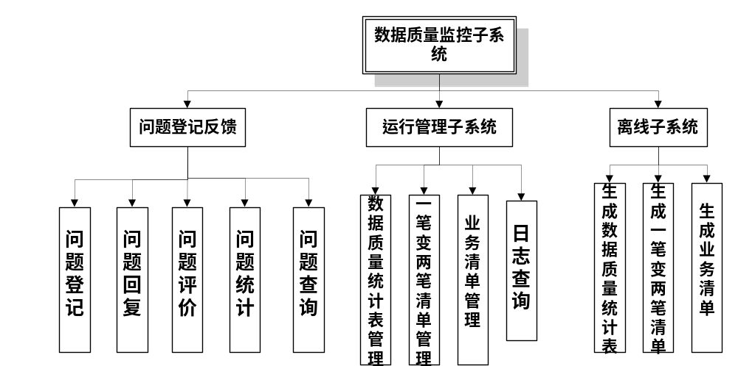
图2-5-1 系统业务示意图

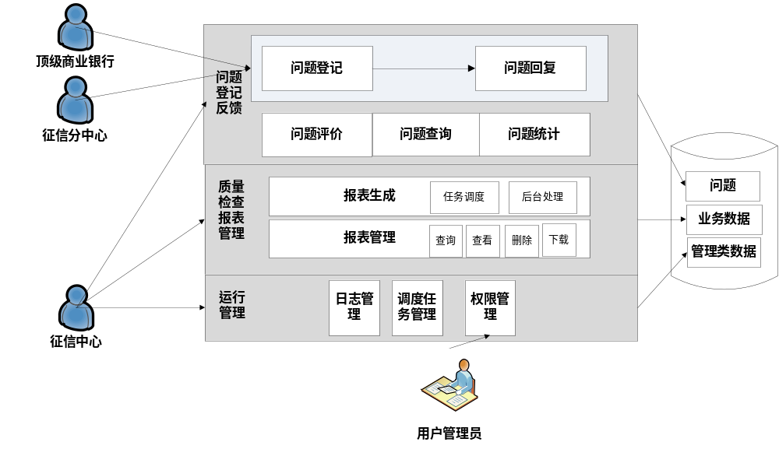图2-5-2 系统业务流程描述图

问题登记反馈业务流程分析
在征信中心、征信分中心、商业银行顶级机构之间，建立起解决数据质量问题的沟通渠道。各类征信中心的商业银行（商业银行顶级机构、征信分中心）可在线向征信中心提出问题，征信中心负责解答。征信中心可在线对各分中心或金融机构发布该机构存在的数据质量及其他系统建设的问题，征信分中心和各机构按照职责分工对征信中心发布的问题进行跟踪解决。
问题登记反馈的主工作流程如下图所示：
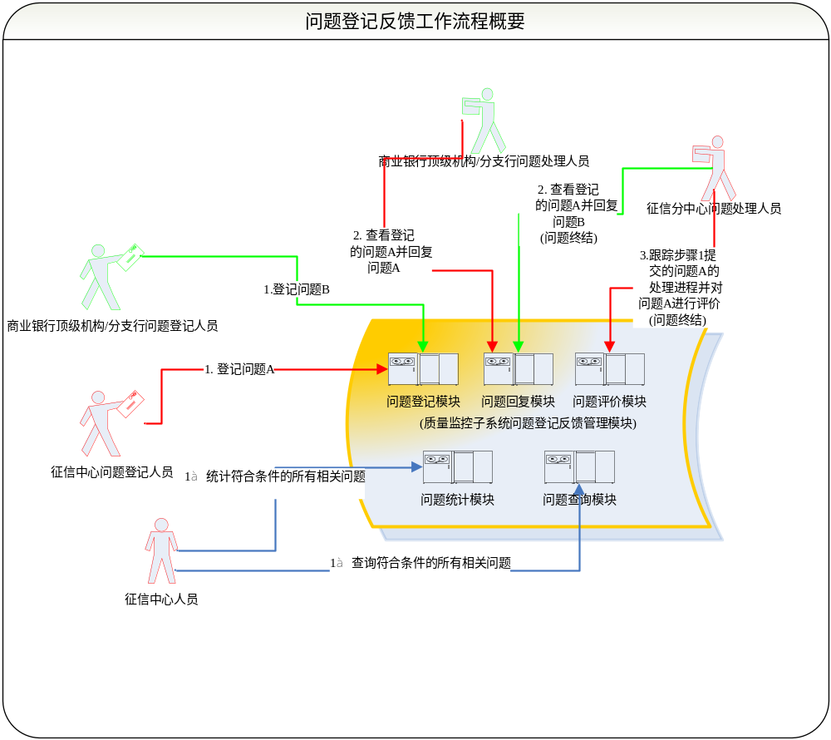图2-5-3 问题登记反馈总工作流程概要图

业务流程重组和优化
数据质量监控子系统是个人征信系统现有功能进行的进一步完善，增加了对数据质量的监控管理功能。质量监管子系统作为个人征信系统的一部分,系统用户权限管理和日志管理均采用个人征信系统原功能实现,只在其中加入质量监管的相关内容,大流程和功能不变.
  - 系统划分

功能清单
功能模块 | 子模块 | 用例编号 | 用例名称 | 优先级 | 备注
问题登记反馈 | 问题登记 | UCSR1_001_001_001 | 登记问题查询 | 高
问题登记反馈 | 问题登记 | UCSR1_001_001_002 | 登记问题明细查看 | 高
问题登记反馈 | 问题登记 | UCSR1_001_001_003 | 登记新问题 | 高
问题登记反馈 | 问题登记 | UCSR1_001_001_004 | 发送机构列表选择 | 高
问题登记反馈 | 问题登记 | UCSR1_001_001_005 | 问题更新 | 高
问题登记反馈 | 问题登记 | UCSR1_001_001_006 | 问题删除 | 高
问题登记反馈 | 问题回复 | UCSR1_001_002_001 | 回复问题查询 | 高
问题登记反馈 | 问题回复 | UCSR1_001_002_002 | 回复问题明细查看 | 高
问题登记反馈 | 问题回复 | UCSR1_001_002_003 | 回复方问题回复 | 高
问题登记反馈 | 问题回复 | UCSR1_001_002_004 | 登记方问题回复 | 高
问题登记反馈 | 问题评价 | UCSR1_001_003_001 | 问题评价查询 | 高
问题登记反馈 | 问题评价 | UCSR1_001_003_001 | 问题评价明细查看 | 高
问题登记反馈 | 问题评价 | UCSR1_001_003_001 | 问题评价 | 高
问题登记反馈 | 问题统计 | UCSR1_001_004_001 | 定时统计任务处理 | 高
问题登记反馈 | 问题统计 | UCSR1_001_004_002 | 按时间统计 | 高
问题登记反馈 | 问题统计 | UCSR1_001_004_003 | 按区域统计 | 高
问题登记反馈 | 问题统计 | UCSR1_001_004_004 | 按机构统计 | 高
问题登记反馈 | 问题查询 | UCSR1_001_005_001 | 查询问题列表 | 高
问题登记反馈 | 问题查询 | UCSR1_001_005_002 | 问题明细查看 | 高
问题登记反馈 | 问题查询 | UCSR1_001_005_003 | 导出问题列表 | 高
运行管理 | 数据质量统计表 | UCSR1_002_001_001 | 生成数据质量统计任务 | 高
运行管理 | 数据质量统计表 | UCSR1_002_001_002 | 查询数据统计表任务信息 | 高
运行管理 | 数据质量统计表 | UCSR1_002_001_003 | 查看数据统计表任务信息 | 高
运行管理 | 数据质量统计表 | UCSR1_002_001_004 | 查看数据统计表 | 高
运行管理 | 数据质量统计表 | UCSR1_002_001_005 | 删除数据统计表信息 | 中
运行管理 | 数据质量统计表 | UCSR1_002_001_006 | 下载数据统计表 | 高
运行管理 | 疑似重复展示清单 | UCSR1_002_002_001 | 生成疑似重复展示清单任务 | 高
运行管理 | 疑似重复展示清单 | UCSR1_002_002_002 | 查询疑似重复展示清单任务信息 | 高
运行管理 | 疑似重复展示清单 | UCSR1_002_002_003 | 查看疑似重复展示清单任务信息 | 高
运行管理 | 疑似重复展示清单 | UCSR1_002_002_004 | 查看疑似重复展示清单表 | 高
运行管理 | 疑似重复展示清单 | UCSR1_002_002_005 | 删除疑似重复展示清单信息 | 中
运行管理 | 疑似重复展示清单 | UCSR1_002_002_006 | 下载疑似重复展示清单表 | 高
运行管理 | 疑似重复展示清单 | UCSR1_002_002_007 | 发送数据交换子系统 | 高
运行管理 | 业务清单 | UCSR1_002_003_001 | 生成业务清单任务 | 高
运行管理 | 业务清单 | UCSR1_002_003_002 | 查询业务清单任务信息 | 高
运行管理 | 业务清单 | UCSR1_002_003_003 | 查看业务清单任务信息 | 高
运行管理 | 业务清单 | UCSR1_002_003_004 | 查看业务清单表 | 高
运行管理 | 业务清单 | UCSR1_002_003_005 | 删除业务清单信息 | 中
运行管理 | 业务清单 | UCSR1_002_003_006 | 下载业务清单表 | 高
运行管理 | 业务清单 | UCSR1_002_003_007 | 发送数据交换子系统 | 高
运行管理 | 日志管理 | UCSR1_002_004_001 | 日志管理 | 低
离线子系统 |  | UCSR1_003_001 | 生成数据质量统计表 | 高
离线子系统 |  | UCSR1_003_002 | 生成疑似重复展示清单表 | 高
离线子系统 |  | UCSR1_003_003 | 生成业务清单表 | 高

业务管理模式
业务管理模式为征信中心对全国性商业银行和征信分中心进行管理，分中心负责地方性金融机构的管理。
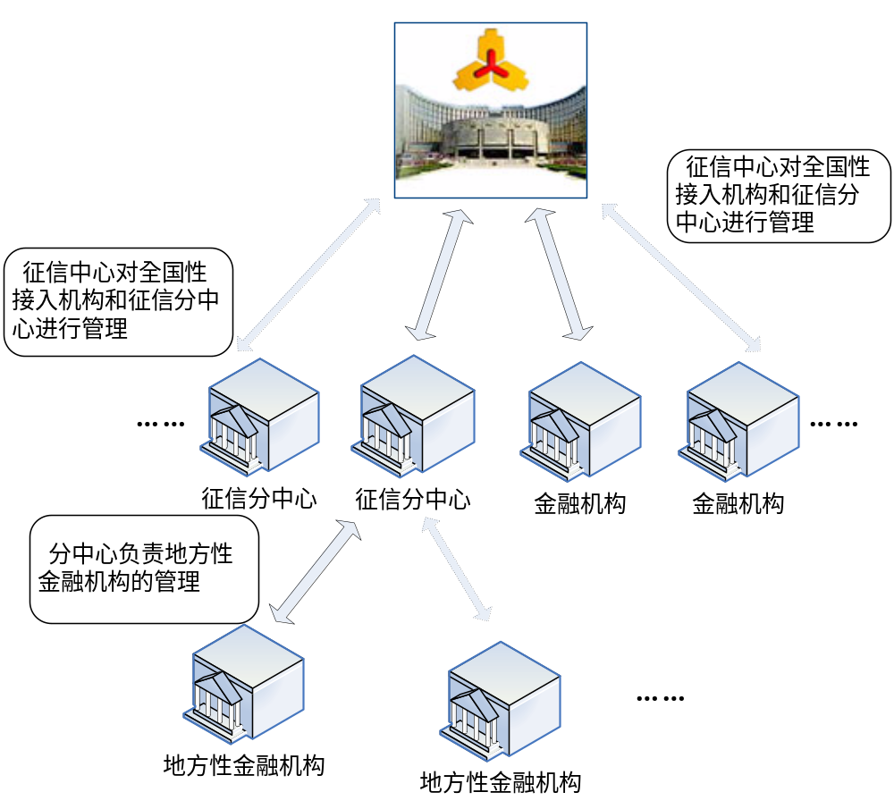
图2-5-4 机构间信息交流

系统用户包括征信中心、征信分中心、商业银行顶级机构，征信中心具有所有权限，征信分中心具有查询本辖区，顶级机构具有查询本机构信息的权限。监控子系统的权限管理嵌入到个人征信系统的权限管理之中。
数据质量监控子系统是个人征信系统现有功能进行的进一步完善，增加了对数据质量的监控和管理功能。质量监管子系统作为个人征信系统的一部分,系统用户权限管理采用个人征信系统原功能实现,只在其中加入质量监管的相关内容,大流程。

  - 功能权限 （√代表具有该种权限）
权限分配表
 |  | 征信中心 | 征信分中心 | 商业银行顶级机构
问题登记反馈 | 问题登记 | √ | √ | √
问题登记反馈 | 问题回复 | √ | √ | √
问题登记反馈 | 问题评价 | √
问题登记反馈 | 问题统计 | √
问题登记反馈 | 问题查询 | √
运管子系统 | 数据质量统计表管理 | √
运管子系统 | 疑似重复展示清单管理 | √
运管子系统 | 业务清单管理 | √
运管子系统 | 日志管理 | √
  - 相关假设、约束
本系统作为个人征信系统的一个组成部分，所有假定、依赖、约束均遵从个人征信系统要求。
- 功能描述
  - 问题登记反馈
在征信中心、征信分中心、商业银行顶级机构之间，建立起解决数据质量问题的沟通渠道。各类征信中心的接入机构可在线向征信中心提出问题，征信中心负责解答。征信中心可在线对各分中心或金融机构发布该机构存在的数据质量及其他系统建设的问题，征信分中心和各机构按照职责分工对征信中心发布的问题进行跟踪解决。
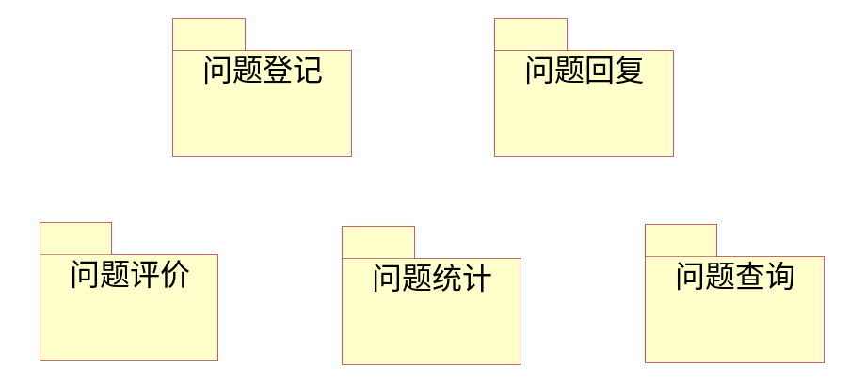
图3-1-1问题登记反馈功能模块图

问题登记
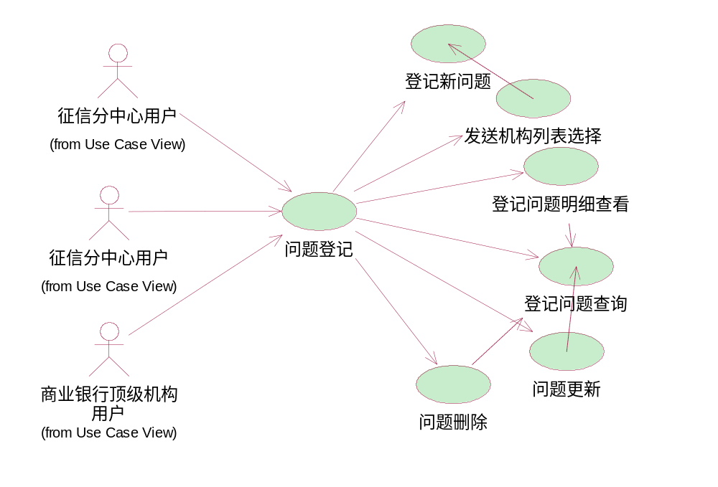
图3-1-2 问题登记用例图

功能描述
征信中心，商业银行顶级机构以及征信分中心用户在线登记数据质量问题。
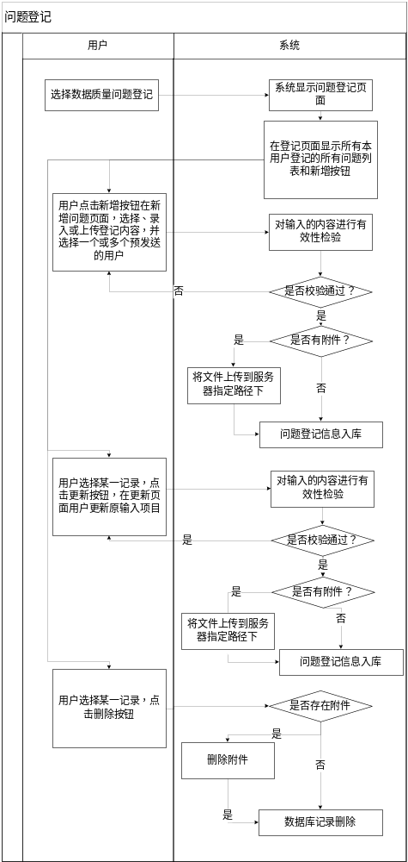
图3-2-1-1-1 问题登记流程图

用例：登记问题查询
【功能描述】
征信中心，商业银行顶级机构以及征信分中心用户在线查询出所有已登记问题列表。
【使用用户】
征信中心、商业银行顶级、征信分中心用户。
【前提条件】
用户登陆个人征信Web应用子系统。
【业务数据对象说明】
被征信中心或征信中心接入机构在工作中发现的数据质量或系统建设运行的问题.
征信中心、征信分中心和商业银行顶级机构都仅可以查询到本机构登记的问题。
【基本流程】
  - 用户选择菜单中“数据质量监控”进入数据质量监控子系统，选择 “问题登记”功能。
  - 系统根据登录机构默认显示此机构登记的所有问题的列表，问题列表分页展示，每页最多10条记录；列表具体内容如下：
标题,登记初始时间,当前状态,最近一次状态更新时间和发送机构名称;按问题登记时间倒序排列;
3．用户可在页面上的搜索区根据问题标题和问题状态对问题列表进一步过滤，进入流程4；
4．在搜索区输入相应内容(问题标题和问题状态)，点击搜索按钮，系统对输入进行校验如下：
1）问题标题不可大于200字节；
如果通过校验则进入流程5，否则退出流程；
5. 系统过滤出符合用户输入条件的问题列表（其中问题标题为模糊匹配，问题状态为精确匹配）。
【备选流程】
【执行结果】
【数据字典】

用例：登记问题明细查看
【功能描述】
征信中心，商业银行顶级机构以及征信分中心用户在线查看已登记问题列表中的某一问题的详细信息。
【使用用户】
征信中心、商业银行顶级机构、征信分中心用户。
【前提条件】
用户登陆个人征信Web应用子系统，具有问题登记的权限且已经定位到一条问题
【业务数据对象说明】
被征信中心或征信中心接入机构在工作中发现的数据质量或系统建设运行的问题.
【基本流程】
1.用户在问题登记查询页面的登记问题列表中点击具体某一问题的标题,显示问题详细信息页面。
2.问题的详细信息内容以段落方式显示，此问题每经过一个的流程为一个段落:
每一段的显示内容如下:
1)在此进程中状态修改时间,
2)在此进程中针对问题的操作明细
3)问题在此进程中包括的附件名称
4)问题在此进程中的处理状态
5)操作机构和用户
3.用户可通过双击对应流程段的附件名下载附件到本地查看,进入流程4,否则直接进入流程5.
4.系统执行下载功能将用户预从服务器到本地的附件文件下载到其本地客户端.
5.流程结束.
【备选流程】
【执行结果】
【数据字典】

用例：登记新问题
【功能描述】
征信中心，商业银行顶级机构以及征信分中心用户在线登记在工作中发现的数据质量或系统建设运行的问题。
【使用用户】
征信中心、商业银行顶级机构、征信分中心用户。
【前提条件】
用户登陆个人征信Web应用子系统且具有问题登记的权限。
【业务数据对象说明】
被征信中心或征信中心接入机构在工作中发现的数据质量或系统建设运行的问题.
【基本流程】
1. 用户在问题登记页面点击“登记问题”按钮进入问题登记主流程;
2. 系统进入问题登记页面,登记内容包括如下：
      - 标题输入框，
      - 问题发生时间（时间控件）（时间格式YYYYMMDD）
      - 问题描述输入框(输入框旁提示用户输入发生机构名称,发生机构联系方式以及发送机构联系方式)
      - 附件上传导入控件
      - 问题类型选择框（见附件数据字典5）登记问题类型）
      - 机构选择按钮（点击进入机构选择页）
（机构选择页显示如下内容：
过滤出的机构列表和已选中的机构列表框
发送机构过滤条件(机构大类和机构小类级联下拉菜单,所在省市级联下拉菜单)和查询按钮
）
3. 用户录入问题的各项登记内容，选择添加附件。（附件的类型不限，大小10M以内，限定为1个附件），可从本地客户端导入文件到服务器（如果文件在服务器上有重名文件，则进行覆盖）。
4．用户选择发送机构（具体见发送机构选择用例）。
5. 点击确认按钮，系统对用户录入的所有登记内容进行校验，如果通过校验则进入下一步处流程6，否则系统给予提示并要求用户重新输入。
校验规则如下：
- 所有内容除附件外全部不为空。
- 长度校验(问题标题200字节,问题描述1000字节)
- 时间校验(问题发生时间年月日必须小于当前系统年月日)
6．如果用户选择上传了附件则执行将附件上传到服务器，进入流程7，否则进入流程8。
7. 系统将用户选择上传的文件传送到服务器的指定目录下，并记录此附件存放在文件服务器上的详细路径。
8.系统将用户输入的各项内容、选择的发送机构、问题登记机构和用户、问题登记时间以及上传的附件在服务器上的存放路径名（如果选择了上传附件）记录入问题登记表（见问题登记业务实体）。（问题初始存入数据库时问题状态字段的值为“未回复”。）
标注：一个问题登记记录对应一个发送机构，当一个问题登记有多个发送机构时将此次问题登记按发送机构拆分成多个登记记录入库，也即一个问题对应一个发送机构；
9. 系统流程处理结束后，提示用户登记的问题是否成功或失败。
10.系统返回到登记问题查询列表页面。

用例: 发送机构列表选择
【功能描述】
过滤选择发送机构
【使用用户】
征信中心、商业银行顶级、征信分中心用户。
【前提条件】
用户登陆个人征信Web应用子系统，具有登记问题权限，进入登记新问题页面。
【业务数据对象说明】
发送机构列表。
【基本流程】
1．用户在机构选择过滤区，可通过选择过滤机构的方式来过滤出所需选择的机构列表。
2．机构选择页显示如下内容：
1）发送机构过滤条件(机构大类和机构小类级联下拉菜单,所在省市级联下拉菜单)和查询按钮
2）过滤出的机构列表和已选中的机构列表框
3）返回主页确认按钮
3. 通过机构大类，小类级联下拉框、机构所在省、市级联下拉框来选择一类机构或一个机构，点击确认进入流程3。（过滤规则如下：
- 当登录机构为全国性商业银行顶级机构，机构大类过滤条件默认为征信中心和人民银行，机构所在地过滤条件默认为登陆机构所在地和征信中心机构所在地;
- 当登录机构为人民银行分支行机构，机构大类过滤条件默认为征信中心和商业银行，机构所在地过滤条件默认为登陆机构所在地和征信中心机构所在地;
- 当登录机构为征信中心，机构大类过滤条件默认为人民银行和商业银行;
- 机构列表以机构代码排序。）
3. 如果用户为征信分中心，商业银行或征信中心用户，则可通过机构大类，机构小类（附件2数据字典机构大类，机构小类），机构所在省，机构所在市等过滤条件进行过滤，系统将符合条件的机构列入过滤出的机构列表框(机构所在省,市为机构表中对应的市级码)；
4. 用户在过滤出的机构列表框，选择一个或多个机构，置入已选中的机构列表框,也可在已选中的机构列表框将已选择的机构删除；（可进行多次过滤，多次选择）
5．已选中的机构列表框中显示的为用户最终选择的机构，用例结束；
【备选流程】
【执行结果】
【数据字典】

用例：问题更新
【功能描述】
征信中心，商业银行顶级机构以及征信分中心用户在线对已登记的问题进行更新。
【使用用户】
征信中心、商业银行顶级、征信分中心用户。
【前提条件】
用户登陆个人征信Web应用子系统，具有问题登记的权限且已经定位到一条问题。
【业务数据对象说明】
征信中心、征信分中心和商业银行顶级机构都仅可以更新本机构登记的问题。
【基本流程】
  - 用户进入问题详细信息页面，执行更新功能进入流程2。
  - 系统根据此问题的当前处理状态来提示是否允许更新。当此问题的当前处理状态已回复和已解决时,系统弹出提示框 “此问题已回复，进行更新操作，请在回复中补充说明。”,否则进入更新流程3.
  - 系统显示此问题的详细信息登记页面,同新增问题的登记页面相同,(用户已经输入过的问题信息要展示在相应的输入框中,为可编辑;系统在展示的已选中的机构列表框时,用户已经选择过的发送机构要默认显示;如果以前用户已经上传过附件,系统在更新页提供对此附件的下载)。
  - 用户双击已上传的附件文件名称,系统可将已经上传到服务器上的此附件下载到本地供用户查看;
  - 用户在可编辑的各个输入框中对各相关信息进行更新，用户可重新选择发送机构（详见发送机构选择用例，但此次必须只选一个发送机构）；
  - 用户点击确认按钮，系统对用户录入的所有更新过的内容进行校验，同新增问题校验规则。
  - 系统将用户选择上传的文件传送到服务器的指定目录下，并记录此附件存放在文件服务器上的详细路径。
  - 系统将用户输入的各项内容,在数据库问题登记记录中对此问题进行更新。
10． 系统流程处理结束后，提示用户更新的问题是否成功或失败。
【备选流程】
【执行结果】
【数据字典】

用例：问题删除
【功能描述】
征信中心，商业银行顶级机构以及征信分中心用户在线对提出的问题进行删除。
【使用用户】
征信中心、商业银行顶级、征信分中心用户。
【前提条件】
用户登陆个人征信Web应用子系统，具有问题登记的权限且已经定位到一条问题。
【业务数据对象说明】
征信中心、征信分中心和商业银行顶级机构都仅可以删除本机构登记的问题。
【基本流程】
1．用户进入问题详细信息页面执行删除功能进入流程2。
2.系统根据此问题的当前处理状态来提示是否允许删除。当此问题的当前处理状态已回复和已解决时,系统弹出提示框 “不能对此状态的问题进行删除操作”,否则进入删除流程3.
3.系统在数据库中将此问题的登记记录相关信息删除。
4.系统流程处理结束后，提示用户删除的问题是否成功或失败。
5．系统返回到登记问题查询列表页面。
【备选流程】
【执行结果】
【数据字典】

问题回复
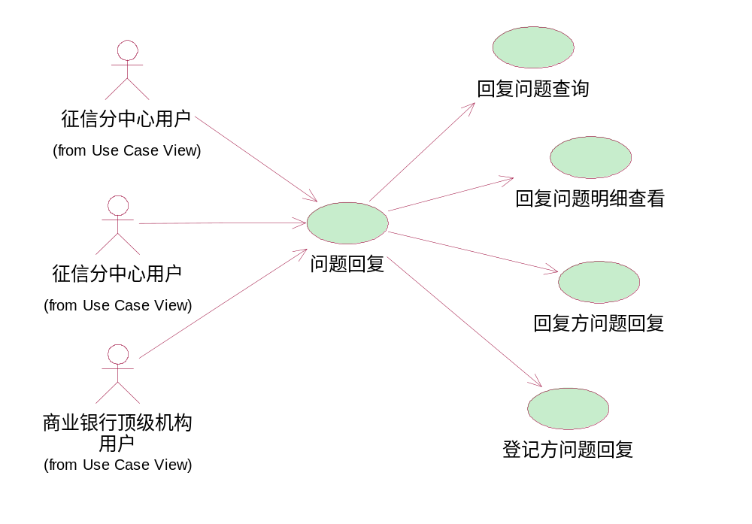
图3-1-2 问题回复用例图

功能描述
征信中心，商业银行顶级机构以及征信分中心用户对发送给自己的问题反馈问题解决进度。
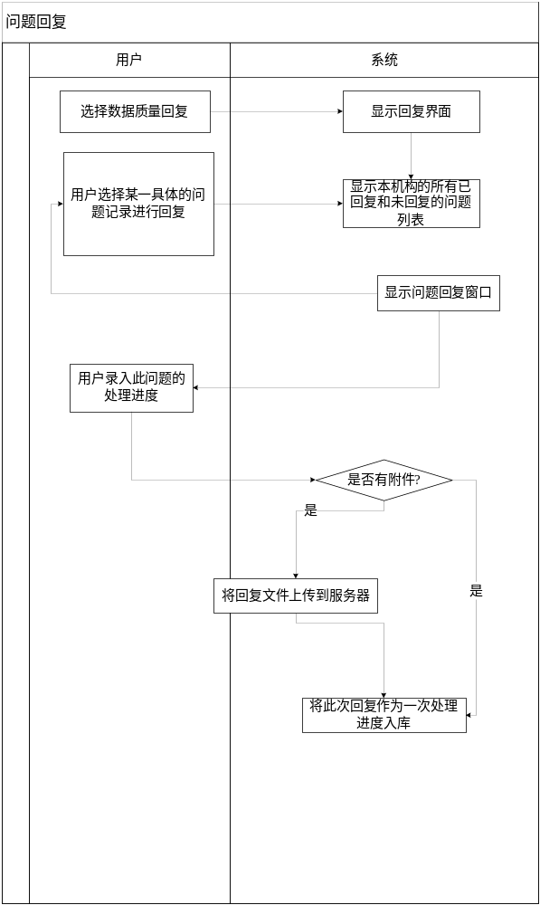图3-2-2-1回复方问题回复流程图
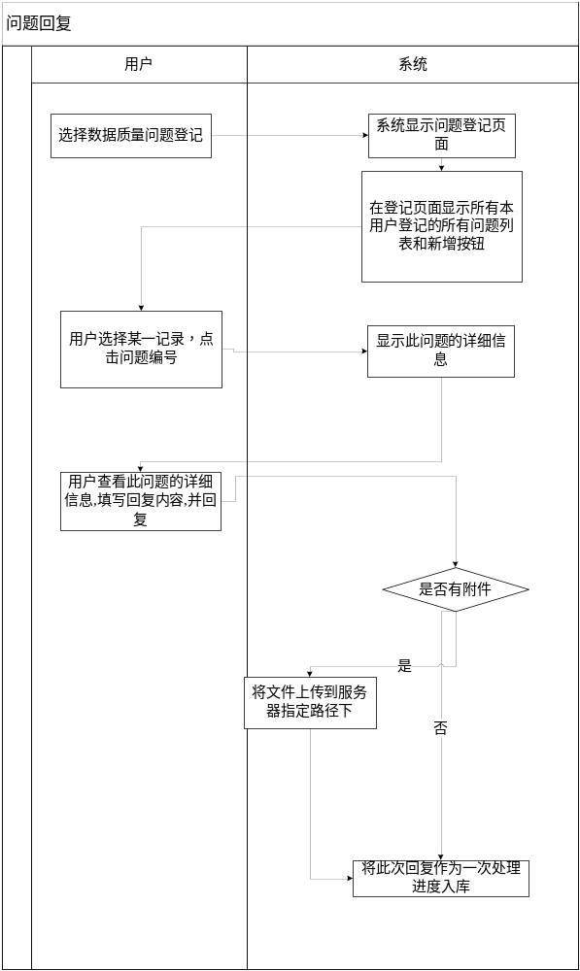图3-2-2-2登记方问题回复流程图

用例:回复问题查询
【功能描述】
征信中心，商业银行顶级机构以及征信分中心用户在线查询发送给本登陆机构的所有问题列表。
【使用用户】
征信中心、商业银行顶级、征信分中心用户。
【前提条件】
用户登陆个人征信Web应用子系统。
【业务数据对象说明】
发送给登陆机构的所有数据质量或系统建设运行的问题.
【基本流程】
- 用户选择菜单中“数据质量监控”进入数据质量监控子系统，选择 “问题回复”功能。
2．系统根据登录机构用户默认显示所有发送给本登陆机构的所有问题的列表，问题列表分页展示，每页最多10条记录；列表具体内容如下：
标题,登记初始时间,当前状态，最近一次状态更新时间和发送机构名称;按问题登记时间倒序排列;
3．用户可在页面上的搜索区根据问题标题和问题状态对问题列表进一步过滤，进入流程4；
4．在搜索区输入相应内容，点击搜索按钮，系统对输入进行校验如下：
1）问题标题不可大于200字节；
如果通过校验则进入流程5，否则退出流程；
5. 系统过滤出符合用户输入条件的问题列表,问题列表分页展示，每页最多10条记录。
【备选流程】
【执行结果】
【数据字典】

用例:回复问题明细查看
【功能描述】
征信中心，商业银行顶级机构以及征信分中心用户在线查看发送给登陆机构问题列表中的某一问题的详细信息。
【使用用户】
征信中心、商业银行顶级机构、征信分中心用户。
【前提条件】
用户登陆个人征信Web应用子系统，具有问题回复的权限且已经定位到一条问题
【业务数据对象说明】
所有登记发送给本登陆机构的已回复和未回复的问题
【基本流程】
1.用户在问题回复查询页面的回复问题列表中点击具体某一问题的标题,显示问题详细信息页面。
2.问题的详细信息内容以段落方式显示，此问题每经过一个的流程为一个段落:
每一段的显示内容如下:
1)在此进程中状态修改时间,
2)在此进程中针对问题的操作明细
3)问题在此进程中包括的附件名称
4)问题在此进程中的处理状态
5)操作机构和用户
3.用户可通过双击对应流程段的附件名下载附件到本地查看,进入流程4,否则直接进入流程5.
4.系统执行下载功能将用户预从服务器到本地的附件文件下载到其本地客户端.
5.流程结束.
【备选流程】
【执行结果】
【数据字典】

用例:回复方问题回复
【功能描述】
征信中心,商业银行顶级机构或征信分中心反馈问题解决进度。
【使用用户】
征信中心、商业银行顶级机构以及征信分中心用户。
【前提条件】
用户登陆个人征信Web应用子系统，具有问题回复的权限且已经定位到一条问题。
【业务数据对象说明】
所有登记发送给本登陆机构的已回复和未回复的问题
【基本流程】
1. 用户在问题详细信息页面中具体某一进度执行回复功能，则系统将游标定位到回复区:
回复区内容如下：
问题描述输入框以及附件上传控件
2.在页面的回复区，用户可通过文件上传控件选择预回复的在本地的附件文件（附件的类型不限，大小10M以内，限定为1个附件）.
3.用户输入问题描述 ,点击确认按钮进入流程4，（系统可对同一问题进行多次回复，每次回复操作为对同一问题的一个进度描述，只要有回复方对此问题进行过回复，则次问题的当前状态即为已回复且不可改变）.
4.系统对用户录入的所有登记内容进行校验，如果通过校验则进入下一步处流程5，否则系统给予提示并要求用户重新输入。
校验规则如下：
(1)所有内容除附件外全部不为空。
(2)长度校验(回复问题描述300字节)
5.系统将用户上传的回复附件上传到服务器,并将此附件在服务器上的路径记录入库;
6.系统将此回复的相关信息作为此问题的一个处理进度记录入库（记录入库内容详见问题处理进度实体描述）.
7.系统返回到问题记录列表,流程结束。
【数据字典】

用例:登记方问题回复
【功能描述】
征信中心,商业银行顶级机构或征信分中心对自己登记的问题针对回复进行反馈。
【使用用户】
征信中心、商业银行顶级机构以及征信分中心用户。
【前提条件】
用户登陆个人征信Web应用子系统，具有问题登记的权限且已经定位到一条问题。
【业务数据对象说明】
征信中心、征信分中心和商业银行顶级机构都仅可以对本机构登记的问题回复
【基本流程】
1. 用户在问题登记的问题详细信息页面执行回复功能.
2. 以下回复流程参见回复方问题回复用例
【数据字典】

问题评价
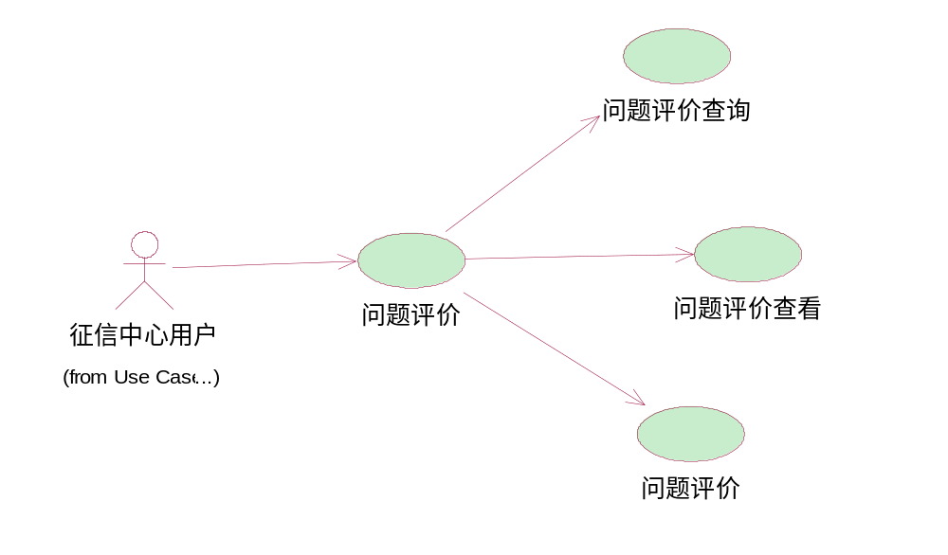
图3-1-3 问题评价用例图

功能描述
征信中心对商业银行等机构是否已解决征信中心登记的问题进行最终评价
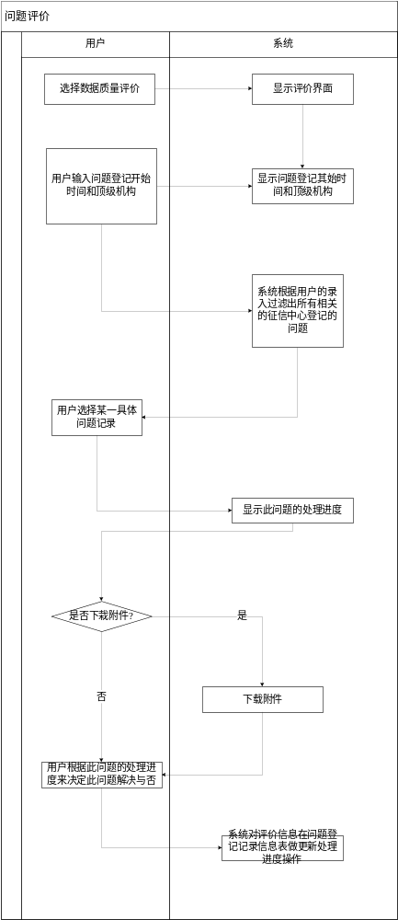
图3-1-3-1 问题评价流程图

用例:问题评价查询
【功能描述】
征信中心对商业银行等接入机构是否已解决征信中心登记的问题进行最终评价.
【使用用户】
征信中心用户
【前提条件】
用户登陆个人征信Web应用子系统。
【业务数据对象说明】
征信中心登记的数据质量问题
【基本流程】
1. 用户选择菜单中“数据质量监控”进入数据质量监控子系统，选择 “问题评价”功能。
2.系统显示问题评价页面,评价显示内容包括.
问题登记时间控件(时间段输入,格式为YYYYMMDD)
登记问题类型下拉框
问题处理状态下拉框
机构选择按钮（点击进入机构选择页）
（机构选择页显示如下内容：
机构发送机构过滤条件(机构大类和机构小类级联下拉菜单（附件2数据字典机构大类，机构小类）,所在省市级联下拉菜单和和查询按钮)
）
3.用户可在机构过滤区通过过滤机构来过滤问题接受机构。具体流程详见发送机构列表选择用例流程。
4．用户输入相应的查询条件,系统根据用户输入的组合条件,从管理数据库查询出符合条件征信中心登记的所有问题,并以列表的方式展示，问题列表分页展示，每页最多10条记录.
列表显示内容包括:问题标题,问题登记初始时间,当前状态以及问题最近一次状态更改时间和发送机构名称,按问题登记时间倒序排列
【数据字典】

用例:问题评价明细查看
【功能描述】
征信中心对商业银行等接入机构是否已解决征信中心登记的问题进行最终评价.
【使用用户】
征信中心用户
【前提条件】
用户登陆个人征信Web应用子系统，具有问题评价的权限且已经定位到一条问题
【业务数据对象说明】
征信中心登记的数据质量问题
【基本流程】
1.用户在问题评价查询页面的评价问题列表中点击具体某一问题的标题,显示问题详细信息页面。
2.问题的详细信息内容以段落方式显示，此问题每经过一个的流程为一个段落:
每一段的显示内容如下:
1)在此进程中状态修改时间,
2)在此进程中针对问题的操作明细
3)问题在此进程中包括的附件名称
4)问题在此进程中的处理状态
5)操作机构和用户
3.用户可通过双击对应流程段的附件名下载附件到本地查看,进入流程4,否则直接进入流程5.
4.系统执行下载功能将用户预从服务器到本地的附件文件下载到其本地客户端.
5.流程结束.
【备选流程】
【执行结果】
【数据字典】

用例:问题评价
【功能描述】
征信中心对商业银行等接入机构是否已解决征信中心登记的问题进行最终评价.
【使用用户】
征信中心用户
【前提条件】
用户登陆个人征信Web应用子系统，具有问题评价的权限且已经定位到一条问题。
【业务数据对象说明】
征信中心登记的数据质量问题
【基本流程】
1. 用户在问题评价详细信息页面中具体某一进度执行回复功能，则系统将游标定位到回复区:
回复区内容如下：
问题描述输入框,附件上传控件以及问题处理状态下拉框(默认为已解决,不可修改)
2.在页面的回复区，用户可通过文件上传控件选择预回复的在本地的附件文件（附件的类型不限，大小10M以内，限定为1个附件）.
3.用户输入问题描述 ,点击确认按钮进入流程4，（系统只可对同一问题进行一次评价）.
4.系统对用户录入的所有登记内容进行校验，如果通过校验则进入下一步处流程5，否则系统给予提示并要求用户重新输入。
校验规则如下：
(1)所有内容除附件外全部不为空。
(2)长度校验(回复问题描述300字节)
5.系统将用户上传的回复附件上传到服务器,并将此附件在服务器上的路径记录入库;
6.系统将此回复的相关信息作为此问题的一个处理进度记录入库（记录入库内容详见问题处理进度实体描述）.
7.系统返回到评价问题记录列表,流程结束。
【数据字典】

问题统计
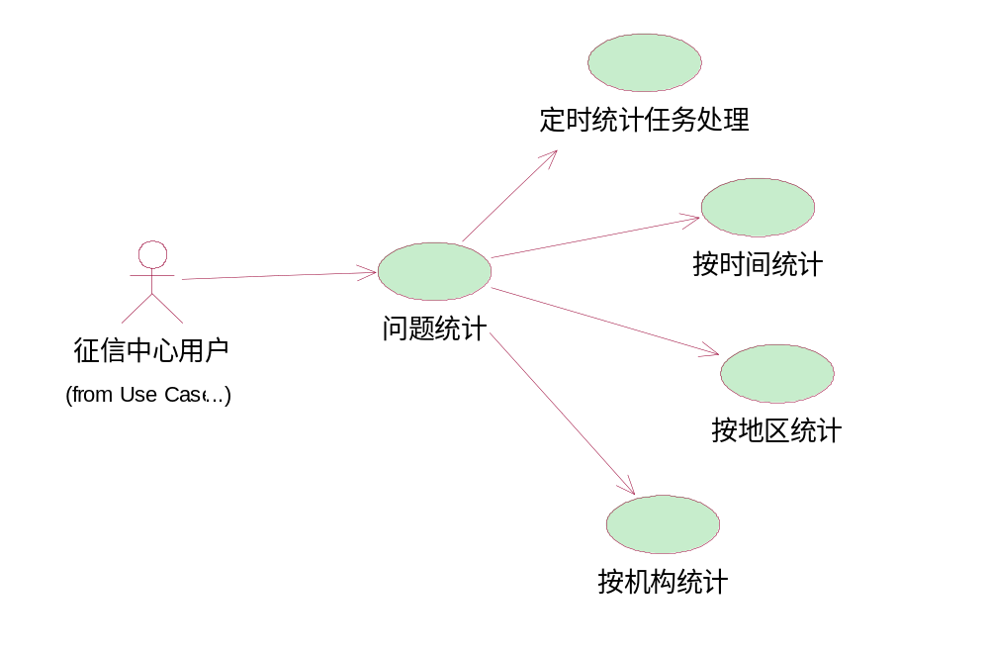
图3-1-4 问题统计用例图

功能描述
按区域、机构、登记时间对登记的所有问题进行统计。
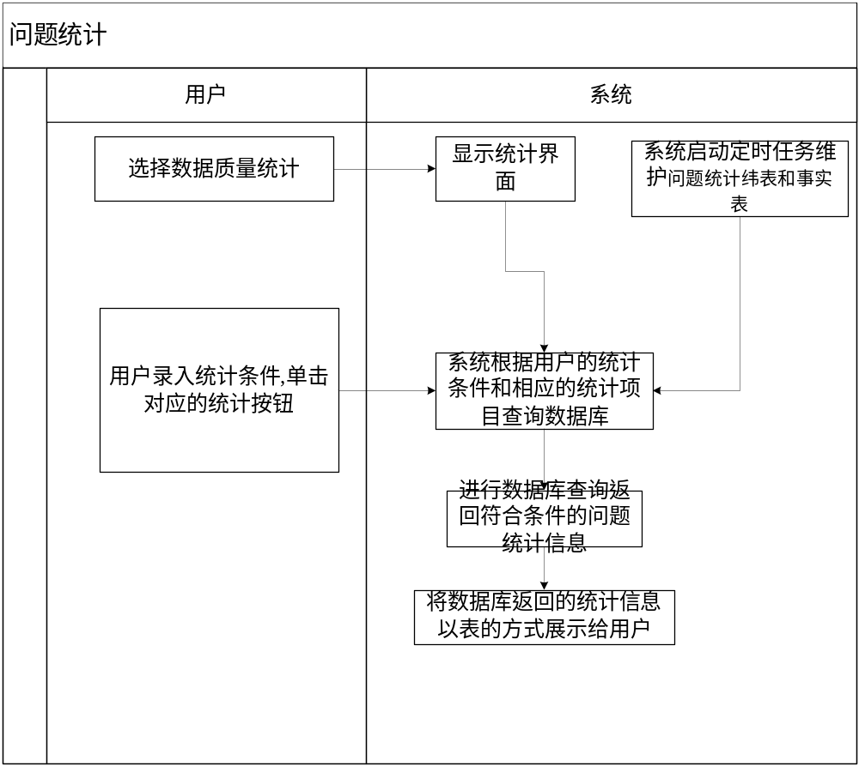图3-1-4-1 问题统计流程图

用例:定时统计任务处理
【功能描述】
系统每天定时生成问题按时间,按区域以及按登记机构的统计信息。
【使用用户】
【前提条件】
定时任务启动
【业务数据对象说明】
所有机构登记的数据质量问题。
【基本流程】
1.系统生成时间,地区(到市级)以及机构的纬表(参见问题统计纬表实体)
2.系统执行定时任务维护纬表的信息,并从问题登记表(参见问题登记实体描述)中汇总问题总数到问题统计事实表(参见问题统计事实表),事实表中各项数据与时间纬表,地区纬表以及机构纬表进行关联;汇总以及关联关系如下:
(1)时间纬表的日期与事实表日期字段关联;时间为问题登记实体中问题登记时间,汇总当天新登记的问题总数
(2)地区纬表的地区代码与事实表的地区代码字段关联,地区为问题登记实体中问题登记机构所在地,到市级;汇总截至到统计时以前所有登记的问题总数按登记问题机构代码所在地分组汇总(3)机构纬表的机构代码与事实表的机构代码字段关联;机构代码为问题登记实体中问题登记机构代码,按登记问题机构代码分组汇总
标注：针对一个问题发给多家机构的情况，统计时按多个问题计数，即一个问题对应一个发送机构
【备选流程】
【数据字典】

用例:按时间统计
【功能描述】
征信中心按登记时间对登记的所有问题进行统计。
【使用用户】
征信中心用户
【前提条件】
用户登陆个人征信Web应用子系统且具有问题统计的权限,且定时统计任务处于启动状态。
【业务数据对象说明】
所有机构登记的数据质量问题。
【基本流程】
1.用户在问题统计页面,执行按登记时间统计功能。
2.用户输入问题登记时间统计条件点击按时间段统计按钮.
3.系统对用户输入的时间段进行如下校验：
1) 结束时间必须大于等于开始时间
2）结束时间必须小于等于当前系统年月日
如果通过校验则进入流程4，否则流程结束。
4.系统根据用户输入的时间段统计条件从定时任务维护的问题统计事实表中查询出截至到前一天的符合输入时间段条件的登记问题统计信息,按登记问题时间分组(与问题统计时间纬表关联);
5.以各问题统计表样（附件1按时间段统计）的格式将统计信息展示给用户流程结束.
【备选流程】
【数据字典】

用例:按时间统计表导出
【功能描述】
征信中心按登记时间对登记的所有问题进行统计。
【使用用户】
征信中心用户
【前提条件】
用户登陆个人征信Web应用子系统且具有问题统计的权限,且定时统计任务处于启动状态。
【业务数据对象说明】
所有机构登记的数据质量问题。
【基本流程】
1．用户通过用例：按时间统计功能统计出问题统计值列表。
2．用户点击导出按钮可将以上问题列表的全部内容以csv文本方式下载到本地;csv文本格式完全按照列表显示的内容.
3．完成下载后，系统根据下载情况提示用户下载成功或失败。
4.流程结束.系统返回到查询问题列表。
【备选流程】
【数据字典】

用例:按区域统计
【功能描述】
征信中心按发送机构所在区域对登记的所有问题进行统计。
【使用用户】
征信中心用户
【前提条件】
用户登陆个人征信Web应用子系统且具有问题统计的权限,且定时统计任务处于启动状态。
【业务数据对象说明】
所有机构登记的数据质量问题。
【基本流程】
1.用户在问题统计页面,执行按发送机构所在地统计功能。
2.系统从定时任务维护的问题统计事实表中查询出截至到前一天的所有登记的问题统计信息(与问题统计地区纬表关联,机构所在地为问题登记机构的所在地,到市级);
3.以各问题统计表样（附件1按区域统计）的格式将统计信息展示给用户流程结束.
【备选流程】
【数据字典】

用例:按区域统计表导出
【功能描述】
征信中心按发送机构所在区域对登记的所有问题进行统计。
【使用用户】
征信中心用户
【前提条件】
用户登陆个人征信Web应用子系统且具有问题统计的权限,且定时统计任务处于启动状态。
【业务数据对象说明】
所有机构登记的数据质量问题。
【基本流程】
1．用户通过用例：按区域统计功能统计出问题统计值列表。
2．用户点击导出按钮可将以上问题列表的全部内容以csv文本方式下载到本地;csv文本格式完全按照列表显示的内容.
3．完成下载后，系统根据下载情况提示用户下载成功或失败。
4.流程结束.系统返回到查询问题列表。
【备选流程】
【数据字典】

用例:按机构统计
【功能描述】
征信中心按发送机构所在区域对登记的所有问题进行统计。
【使用用户】
征信中心用户
【前提条件】
用户登陆个人征信Web应用子系统且具有问题统计的权限,且定时统计任务处于启动状态。
【业务数据对象说明】
所有机构登记的数据质量问题。
【基本流程】
1.用户在问题统计页面,执行按发送机构统计功能。
2.系统从定时任务维护的问题统计事实表中查询出截至到前一天的所有登记的问题统计信息(与问题统计机构纬表关联,机构为问题登记机构);
3.以各问题统计表样（附件1按机构统计）的格式将统计信息展示给用户流程结束.
【备选流程】
【数据字典】

用例:按机构统计表导出
【功能描述】
征信中心按发送机构所在区域对登记的所有问题进行统计。
【使用用户】
征信中心用户
【前提条件】
用户登陆个人征信Web应用子系统且具有问题统计的权限,且定时统计任务处于启动状态。
【业务数据对象说明】
所有机构登记的数据质量问题。
【基本流程】
1．用户通过用例：按机构统计功能统计出问题统计值列表。
2．用户点击导出按钮可将以上问题列表的全部内容以csv文本方式下载到本地;csv文本格式完全按照列表显示的内容.
3．完成下载后，系统根据下载情况提示用户下载成功或失败。
4.流程结束.系统返回到查询问题列表。
【备选流程】
【数据字典】

问题查询
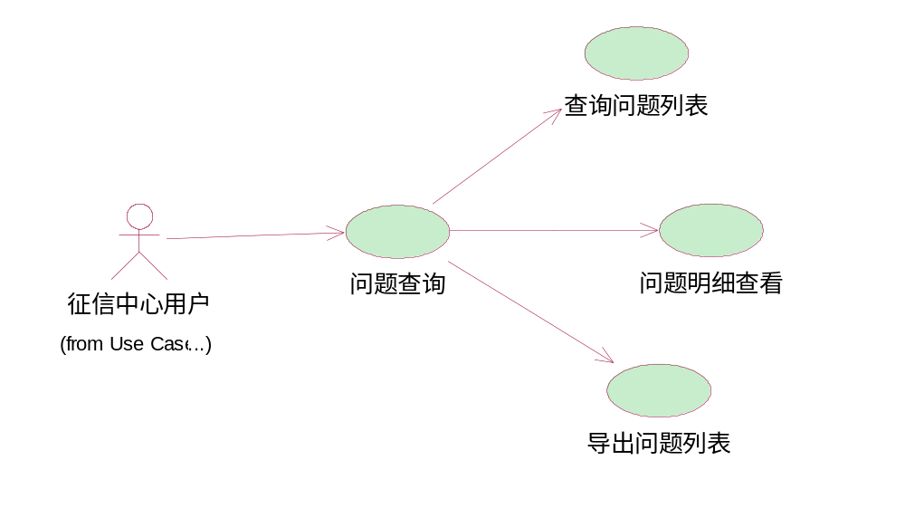
图3-1-5 问题查询用例图

功能描述
问题查询模块主要是征信中心用户，用于对所有机构登记问题的管理。包括查询和下载所有登记的问题等功能。
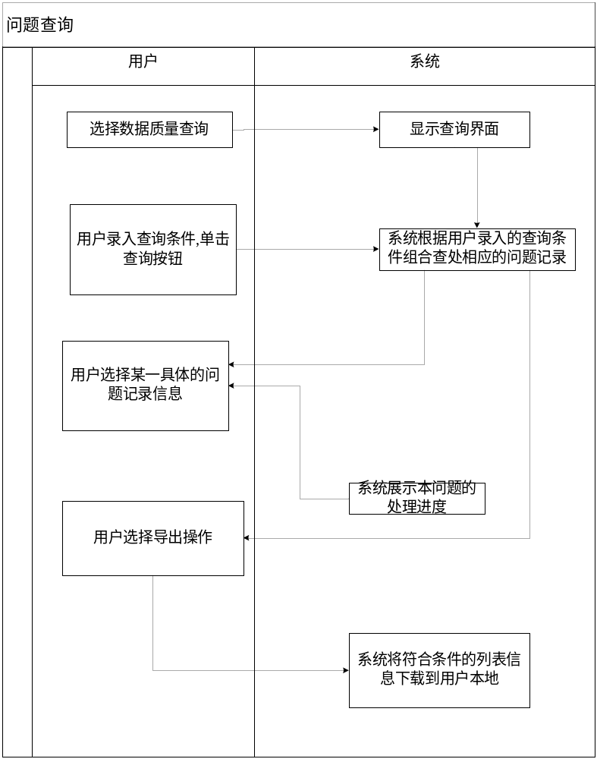图3-1-5-1 问题查询流程图

用例:查询问题列表
【功能描述】
查询所有登记的问题。
【使用用户】
征信中心用户
【前提条件】
用户登陆个人征信Web应用子系统。
【业务数据对象说明】
所有机构登记的数据质量问题。
【基本流程】
1. 用户选择菜单中“数据质量监控”进入数据质量监控子系统，选择 “问题查询”功能。
2.系统显示问题查询页面,显示内容包括.
问题登记时间控件(时间段输入,格式为YYYYMMDD)
登记问题类型下拉框
问题处理状态下拉框
机构选择按钮（进入机构选择页）
机构选择页显示如下内容：
机构列表下拉框（默认全部显示，列表包括所有商业银行顶级机构,征信中心和征信分中心机构;列表按机构代码排序）
机构发送机构过滤条件(机构大类和机构小类级联下拉菜单,所在省市级联下拉菜单和和查询按钮)
3.用户可在机构过滤区通过过滤机构来过滤问题接受机构。具体流程详见发送机构列表选择用例流程。
4．用户输入相应的查询条件,系统根据用户输入的组合条件,从管理数据库查询出符合条件的所有问题,并以列表的方式展示，问题列表分页展示，每页最多10条记录.
列表显示内容包括:问题标题,问题登记初始时间,当前状态以及问题最近一次状态更改时间,发送机构名称,按问题登记时间倒序排列
【数据字典】

用例:问题明细查看
【功能描述】
查看具体的某一登记的问题。
【使用用户】
征信中心用户
【前提条件】
用户登陆个人征信Web应用子系统，具有问题查询的权限且已经定位到一条问题
【业务数据对象说明】
所有机构登记的数据质量问题。
【基本流程】
1.用户在问题查询页面的问题列表中点击某一具体问题记录,查看此问题的详细信息包括处理进度
2.问题的详细信息内容以段落方式显示，此问题每经过一个的流程为一个段落:
每一段的显示内容如下:
1)问题的此进程中状态修改时间,
2)在此进程中针对问题的操作明细
3)问题包括的附件名称
4) 操作机构和用户
3.用户可通过双击对应流程段的附件名下载附件到本地查看,进入流程4,否则直接进入流程5.
4.系统执行下载功能将用户预从服务器到本地的附件文件下载到其本地客户端.
5.流程结束.
【数据字典】

用例:导出问题列表
【功能描述】
下载所有登记的问题。
【使用用户】
征信中心用户
【前提条件】
用户登陆个人征信Web应用子系统，具有问题查询的权限。
【业务数据对象说明】
所有机构登记的数据质量问题。
【基本流程】
1．用户通过用例：查询问题问题功能查询到需要导出的问题列表。
2．用户点击导出按钮可将以上问题列表的全部内容以csv文本方式下载到本地;csv文本格式完全按照列表显示的内容.
3．完成下载后，系统根据下载情况提示用户下载成功或失败。
4.流程结束.系统返回到查询问题列表。
【数据字典】
  - 运行管理子系统
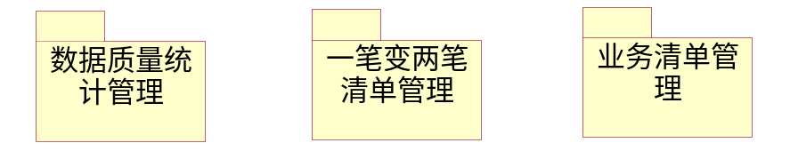
图3-2-1 功能模块图

数据质量统计表管理

功能描述
数据质量统计表管理主要用于对有权限的用户提供数据质量统计表的生成、查询、查看、删除和下载的功能。
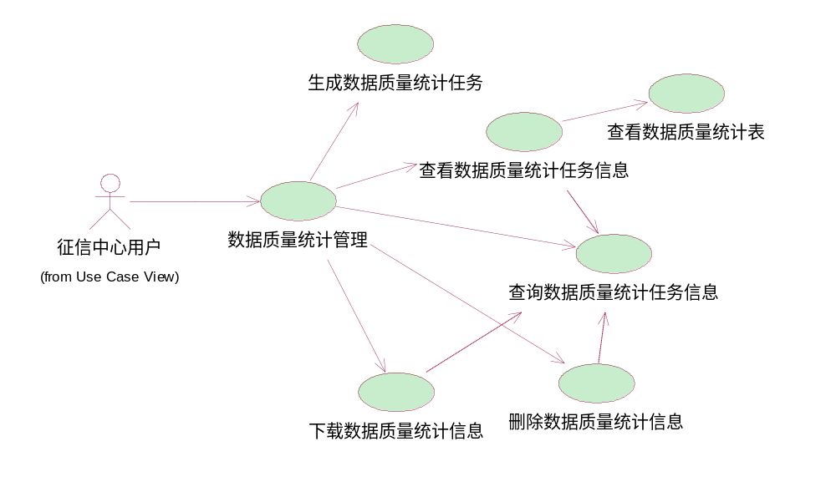
图3-2-1-1数据质量统计表用例图

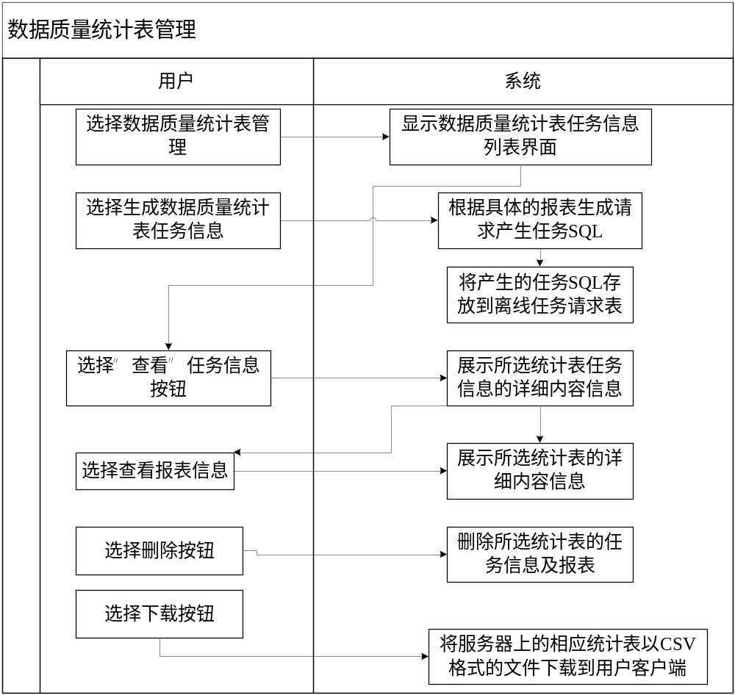图3-2-1-2 数据质量统计表管理流程图

用例：查询数据质量统计任务信息
【功能描述】
用户根据授权查询数据质量统计表的任务信息。
【使用用户】
征信中心用户。
【前提条件】
用户已登陆运行管理子系统且有数据质量统计表管理的权限
【业务数据对象说明】
数据质量统计报表任务处理记录信息。
【基本流程】
- 用户选择“质量检查报表管理”中的“数据质量统计表管理”功能；
- 系统展现数据质量统计表管理的主页面，展示列表信息；
列表具体展示的要求为：
    - 展示数据项：任务编号，任务提交时间，报表生成结束时间，文件名，任务状态（等待处理，正在处理，处理成功，处理失败）；
    - 展示顺序：按照任务提交时间降序排列；
    - 提供分页展示功能；
    - 每条记录前都有多选框；
    - 发布格式如下：
任务编号 | 任务提交时间 | 报表生成结束时间 | 文件名 | 任务状态
55 | 2009-4-22 10：37：34 | 2009-4-23 10：37：34 | 20090422数据质量统计表.csv | 等待处理
54 | 2009-3-22 10：37：34 | 2009-3-23 10：37：34 | 20090322数据质量统计表.csv | 处理成功

- 用户单击 “生成报表任务”按钮
（1） 生成数据质量统计表任务，参见用例: “3.3.1.3用例：生成数据质量统计表任务信息”
- 用户单击某个任务状态为“成功”的数据质量统计表
（1） 查看数据质量统计表，参见用例: “3.3.1.4用例：查看数据质量统计表任务信息”
（2） 删除数据质量统计信息，参见用例: “3.3.1.5用例：删除数据质量统计信息”
- 用户通过多选框选择一个或多个数据质量统计信息
（1）下载数据质量统计表，参见用例: “3.3.1.6用例：下载数据质量统计表”

用例：生成数据质量统计表任务
【功能描述】
生成数据质量统计表的离线任务（数据质量统计表是按商业银行的顶级机构统计出上个月的数据质量情况）
【使用用户】
征信中心用户
【前提条件】
用户已登陆运行管理子系统且有数据质量统计表管理的权限
【业务数据对象说明】
征信中心要生成数据质量统计表的离线请求任务信息
【基本流程】
- 用户点击“生成报表任务”按钮；
- 系统弹出“是否确认生成报表任务”的对话框；
- 用户确认生成报表任务或取消：
A、取消，返回列表页面，流程结束；
B、确认，流程4。
- 系统生成数据质量统计表的离线任务信息，并保存于数据库的请求任务表里。
离线任务的具体信息有: 离线任务编号、离线任务类别、离线任务提交人（登录用户id）、离线任务提交机构名称（征信中心）、离线任务提交时间（提交时系统时间YYYY-MM-DD hh:mm:ss）、任务大类(为‘9’) 、任务小类、处理状态（01—等待处理）、调度状态（等待调度）、优先级别（2）、处理序号、任务请求条件组合（）、请求描述（）、处理任务数、处理开始时间、处理终止时间、预留字段（）、结果文件地址、查询条件
- 系统返回成功与否的提示信息
1）保存成功，提示“保存成功！”；
2）保存失败，提示“保存出错，请稍候再试”

用例：查看数据质量统计表任务信息
【功能描述】
用户根据授权在线查看某个数据质量统计表的任务信息。
【使用用户】
征信中心。
【前提条件】
用户已登陆运行管理子系统且有数据质量统计表管理的权限
【业务数据对象说明】
已入库的数据质量统计报表的任务请求信息。
【基本流程】
- 用户选择某个数据质量统计表信息，并单击“查看”按钮；
- 系统显示某个数据质量统计表的任务详细信息。具体说明如下：
  - 展示数据项：提交机构、提交人，任务提交时间，报表生成结束时间、任务状态（等待处理，正在处理，处理成功，处理失败）、文件名。
  - 详细信息格式如下：
提交机构: | 征信中心
提交人: | lulu
任务提交时间: | 2009-3-22 10：37：34
报表生成结束时间: | 2009-3-23 10：37：34
处理状态: | 成功
文件名: | 20090323数据质量统计表.csv 查看
- 用户点击文件后的“查看”按钮，
  - 查看数据质量统计表，参见用例: “3.3.1.5用例：查看数据质量统计表”
- 用户点击“关闭”按钮；
- 系统关闭此窗口。

用例：查看数据质量统计表
【功能描述】
用户根据授权在线查看某个数据质量统计表的内容。
【使用用户】
征信中心。
【前提条件】
用户已登陆运行管理子系统且有数据质量统计表管理的权限
【业务数据对象说明】
已生成的数据质量统计报表文件。
【基本流程】
- 用户点击数据质量统计表的任务详细信息的文件名称后面的“查看”按钮；
- 系统显示某个数据质量统计表的内容。具体说明如下：
  - 展示项：机构名称、省份、最新正常报文的数据年月、正常更新、延迟一个月、延迟两个月、延迟三个月及以上、未结清账户总数、业务号重复的记录数。
  - 发布格式如下：

机构名称 | 省份 | 机构类型 | 最新正常报文的数据年月 | 正常更新 | 延迟1个月 | 延迟2个月 | 延迟3个月及以上 | 未结清账户总数 | 业务号重复的记录数
徽商银行 | 安徽省 | 商业银行 | 200902 | 88,058 | 5 | 0 | 1,679 | 89,742 | 2
… | ... | … | … | … | … | … | … | … | …

（3）若所选的数据质量统计表文件不存在，系统给出提示信息：“XXX文件不存在！”，流程结束。
- 用户点击“关闭”按钮，系统返回原有列表界面，并展示原有列表。

用例：删除数据质量统计信息
【功能描述】
用户根据授权删除某个数据质量统计表。
【使用用户】
征信中心。
【前提条件】
用户已登陆运行管理子系统且有数据质量统计表管理的权限
【业务数据对象说明】
数据质量统计报表处理记录信息和已生成的数据质量统计报表文件。
【基本流程】
- 用户选择单击某个数据质量统计表点击“删除”按钮；
- 系统弹出是否确认删除的对话框；
- 用户确认删除或取消：
A、取消，返回列表页面，流程结束。
B、确认删除，流程4。
- 系统将删除离线任务请求信息表及离线任务结果信息表里的关于这个数据质量统计表的相关记录，并且删掉已生成的数据质量统计报表文件。
- 系统提示删除成功或失败的信息，具体如下 ：
（1）删除成功，弹出“删除成功！”；
（2）删除出错，弹出“删除时出错！”。

用例：下载数据质量统计表
【功能描述】
用户根据授权下载根据查询条件查询出的数据质量统计表。
【使用用户】
征信中心。
【前提条件】
用户已登陆运行管理子系统且有数据质量统计表管理的权限
【业务数据对象说明】
根据已生成的数据质量统计报表的csv文件。
【基本流程】
- 用户选定一个或多个统计表，单击下载按钮；
- 系统将这些文件以csv格式下载到本地并提示下载成功或失败。具体说明如下：
（1）系统按照先后顺序一个一个下载。
（2）下载成功，提示“下载成功！”
（3）下载出错，提示“下载出错！共下载了X个文件”（X为具体成功下载的文件数）

疑似重复展示清单管理

功能描述
疑似重复展示清单管理主要用于对有权限的用户提供疑似重复展示清单的任务生成、查询、查看、删除和下载的功能。

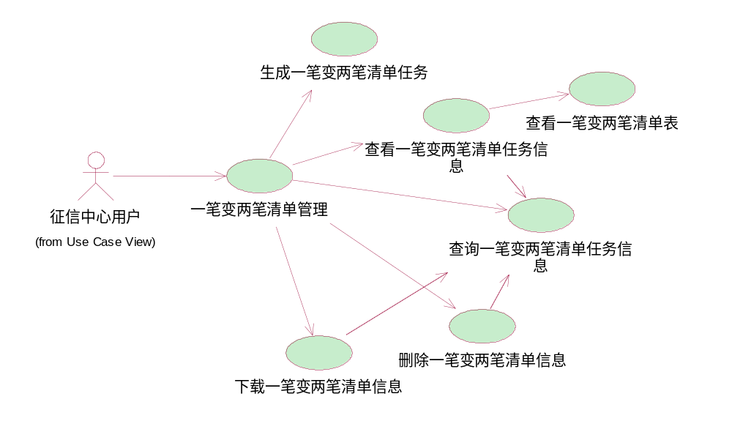
图3-2-2-1疑似重复展示清单用例图
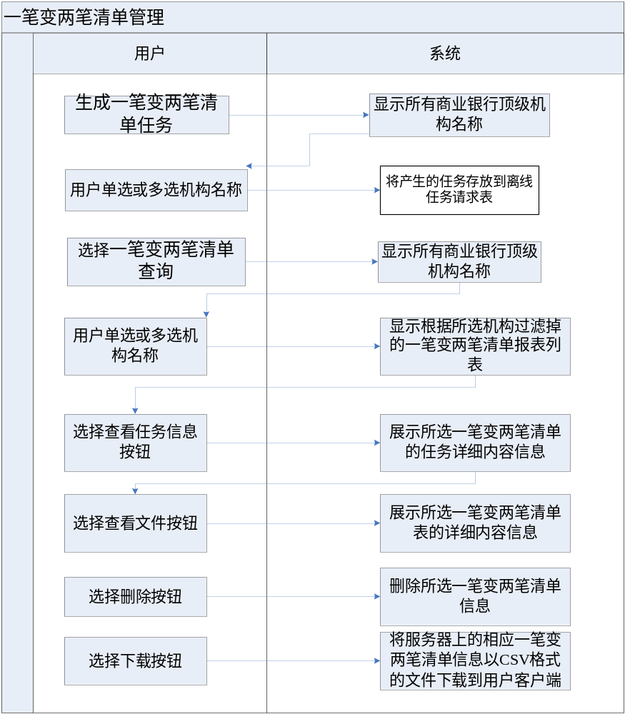图3-2-2-2 疑似重复展示清单查询流程图

用例：查询疑似重复展示清单任务信息
【功能描述】
具有查询权限的用户对已生成的疑似重复展示清单任务信息的查询。
【使用用户】
征信中心。
【前提条件】
用户已登陆运行管理子系统且有疑似重复展示清单管理的权限
【业务数据对象说明】
已入库的疑似重复展示清单离线任务的请求信息。
【基本流程】
- 用户选择“质量检查报表管理”中的“疑似重复展示清单管理”功能；
- 系统展现疑似重复展示清单管理的主页面，展示列表信息，具体展示的要求为：
    - 展示数据项：任务编号，机构代码，任务提交时间、报表生成结束时间、文件名、任务状态（等待处理，正在处理，处理成功，处理失败）；
    - 展示顺序：按照任务提交时间降序排列；
    - 提供分页展示功能；
    - 每条记录前都有多选框；
    - 发布格式如下：
任务编号 | 机构代码 | 任务提交时间 | 报表生成结束时间 | 文件名 | 任务状态
4 | B10111000H0001 | 2009-4-22 10：37：34 | 2009-4-23 10：37：34 | 20090422B10111000H0001疑似重复展示清单.csv | 等待处理
3 | B10111000H0002 | 2009-3-22 10：37：34 | 2009-3-23 10：37：34 | 20090322B10111000H0002疑似重复展示清单.csv | 处理成功

- 用户点击“查询”按钮；
- 系统弹出一个对话框，显示所有顶级机构名称，每个机构前有复选按钮；
- 用户单选或多选机构名称，点击“查询”按钮；
- 系统查询并输出查询结果列表，
系统根据用户输入的查询条件（一个或多个顶级机构），查询数据库，把这些机构的疑似重复展示清单任务信息从离线任务表和结果表里找出来。如果查询到符合条件的数据，则以列表形式进行展示；如果没有符合条件的数据则显示空列表。（具体展示的要求：参见本用例基本流程2）
- 用户单击 “生成报表任务”按钮
（1） 生成疑似重复展示清单任务信息，参见用例: “3.3.2.3用例：生成疑似重复展示清单任务信息”
- 单击某个疑似重复展示清单表
（1） 查看疑似重复展示清单任务信息，参见用例: “3.3.2.4用例：查看疑似重复展示清单任务信息”
（2） 删除疑似重复展示清单信息，参见用例: “3.3.2.5用例：删除疑似重复展示清单信息”
- 用户通过多选框选择一个或多个数据质量统计信息
（1）下载疑似重复展示清单表，参见用例: “3.3.2.6用例：下载疑似重复展示清单表”

用例：生成疑似重复展示清单任务
【功能描述】
本用例是按每一个选定的商业银行顶级机构生成一个离线的疑似重复展示清单任务。
【使用用户】
征信中心用户。
【前提条件】
用户已登陆运行管理子系统且有疑似重复展示清单管理的权限
【业务数据对象说明】
征信中心要生成疑似重复展示清单的离线请求任务信息
【基本流程】
- 用户点击“生成任务”按钮；
- 系统弹出对话框，显示查询条件及机构结果对话框，每个机构前有复选按钮；
具体如下:
- 查询条件有：
（1）机构名称（模糊查询）。
（2）机构小类（下拉框，参见7附件的附件2的数据字典3）机构小类）
（3）机构所在地区：省市（级联下拉框）
2）用户输入查询条件，点击查询；
3）系统显示机构查询结果：即符合条件的所有机构名称，机构多时有滚动条。
- 用户单选或多选要生成报表的顶级机构，点击“生成疑似重复展示清单任务”按钮；
- 系统弹出“是否确认生成疑似重复展示清单任务”的对话框；
- 用户确认生成任务或取消：
A、取消，返回列表页面，流程结束；
B、确认，流程4。
- 系统生成疑似重复展示清单任务的离线任务信息，并保存于数据库的请求任务表里。
离线任务的具体信息有: 离线任务编号、离线任务类别、离线任务提交人（登录用户id）、离线任务提交机构名称（征信中心）、离线任务提交时间（提交时系统时间YYYY-MM-DD hh:mm:ss）、任务大类(为‘a’) 、任务小类、处理状态（01—等待处理）、调度状态（等待调度）、优先级别（2）、处理序号、任务请求条件组合（）、请求描述（）、处理任务数、处理开始时间、处理终止时间、预留字段（）、结果文件地址、查询条件
- 系统返回成功与否的提示信息
1）保存成功，提示“保存成功！”；
2）保存失败，提示“保存出错，请稍候再试”

用例：查看疑似重复展示清单任务信息
【功能描述】
用户可查看某一疑似重复展示清单任务的详细信息。
【使用用户】
征信中心。
【前提条件】
用户已登陆运行管理子系统且有疑似重复展示清单管理的权限
【业务数据对象说明】
已入库的疑似重复展示清单离线任务的请求信息。
【基本流程】
- 用户选择某疑似重复展示清单信息，并单击“查看”按钮；
- 系统显示某疑似重复展示清单详细信息。具体说明如下：
- 展示数据项：报表所属顶级机构代码、提交机构、提交人，任务提交时间，报表生成结束时间、任务状态（等待处理，正在处理，处理成功，处理失败）、文件名。
- 疑似重复展示清单任务明细信息格式如下：
报表所属顶级机构代码: | B10111000H0001
提交机构: | 征信中心
提交人: | lulu
任务提交时间: | 2009-4-22 10：37：34
报表生成结束时间: | 2009-4-23 10：37：34
处理状态: | 成功
文件名: | 20090422B10111000H0001疑似重复展示清单.csv 查看
- 用户点击文件后的“查看”按钮，
- 查看疑似重复展示清单表，参见用例: “3.3.2.5用例：查看疑似重复展示清单表”
- 用户点击“关闭”按钮；
- 系统关闭此窗口。

用例：查看疑似重复展示清单表
【功能描述】
具有查询权限的用户可在线查看某一已生成的疑似重复展示清单的内容。
【使用用户】
征信中心。
【前提条件】
用户已登陆运行管理子系统且有疑似重复展示清单管理的权限
【业务数据对象说明】
已生成的疑似重复展示清单文件。
【基本流程】
- 用户点击疑似重复展示清单的任务详细信息的文件名称后面的“查看”按钮；
- 系统显示某疑似重复展示清单详细信息。具体说明如下：
  - 展示项：序号、机构代码、业务号、姓名、证件类型、证件号码、业务种类细分、币种、授信额度、开户日期、到期日期、担保方式、还款频率、还款期数、结算/应还款日期、最近一次实际还款日期、余额、五级分类状态、账户状态、本月应还款金额、实际还款金额、当前逾期期数、当前逾期总额、逾期31-60天未归还贷款本金、逾期61-90天未归还贷款本金、逾期91-180天未归还贷款本金、逾期180天以上未归还贷款本金。
  - 发布格式如下：
表格样式：

序号 | 机构代码 | 业务号 | 姓名 | 证件类型 | 证件号码 | 业务种类细分 | 币种 | 授信额度 | 开户日期 | 到期日期 | 担保方式 | 还款频率 | 还款期数 | 结算/应还款日期 | 最近一次实际还款日期 | 余额 | 五级分类状态 | 账户状态 | 本月应还款金额 | 实际还款金额 | 当前逾期期数 | 当前逾期总额 | 逾期31-60天未归还贷款本金 | 逾期61-90天未归还贷款本金 | 逾期91-180天未归还贷款本金 | 逾期180天以上未归还贷款本金
1 | A10123450H0001 | 876501904000078780 | 张三 | 0 | 111111111111111111 | 206 | 01 | 60000 | 20080102 | 20110102 | 210 | 2 | 36 | 20080502 | 20080502 | 54108 | 1 | 1 | 1490 | 1490 | 0 | 0
1 | D10123450H0001 | 876501904000078780 | 李四 | 0 | 111111111111111111 | 201 | 01 | 100000 | 20070705 | 20080705 | 210 | 0 | O | 20080531 | 20070705 | 100000 | 1 | 1 | 0 | 0 | 0 | 0
2 | A10123450H0001 | 876501904000078789 | 王五 | 0 | 111111111111111111 | 206 | 01 | 60000 | 20080102 | 20110102 | 210 | 2 | 36 | 20080502 | 20080502 | 54108 | 1 | 1 | 1490 | 1490 | 0 | 0

（3）若所选的某疑似重复展示清单文件不存在，系统给出提示信息：“XXX文件不存在！”，流程结束。
- 用户点击“关闭”按钮，系统返回原有列表界面，并展示原有列表。

用例：删除疑似重复展示清单信息
【功能描述】
具有权限的用户删除已生成的疑似重复展示清单。
【使用用户】
征信中心。
【前提条件】
用户已登陆运行管理子系统且有疑似重复展示清单管理的权限
【业务数据对象说明】
疑似重复展示清单处理记录信息和已生成的疑似重复展示清单文件
【基本流程】
- 用户选择单击某个疑似重复展示清单点击“删除”按钮，
- 系统弹出是否确认删除的对话框；
- 用户确认删除或取消：
A、取消，返回列表页面，流程结束；
B、确认删除，流程4。
- 系统将删除离线任务请求信息表及离线任务结果信息表里的关于这个疑似重复展示清单的相关记录，并且删掉已生成的疑似重复展示清单表文件。
- 系统提示删除成功或失败的信息，具体如下 ：
（1）删除成功，弹出“删除成功！”；
（2）删除出错，弹出“删除时出错！”。

用例：下载疑似重复展示清单表
【功能描述】
具有查询权限的用户对查询出的一个或多个疑似重复展示清单表的下载。
【使用用户】
征信中心。
【前提条件】
用户已登陆运行管理子系统,并且具有疑似重复展示清单查询权限
【业务数据对象说明】
根据已生成的疑似重复展示清单的CSV文件。
【基本流程】
- 用户选定一个或多个疑似重复展示清单，单击下载按钮；
- 系统将这些文件以csv格式下载到本地并提示下载成功或失败。具体说明如下：
（1）系统按照先后顺序一个一个下载；
（2）下载成功，提示“下载成功！”；
（3）下载出错，提示“下载出错！”

用例：发送数据交换子系统
【功能描述】
具有查询权限的用户将查询出的疑似重复展示清单的信息的发送到数据交换子系统，供商业银行下载与其总行机构对应的疑似重复展示清单信息。
【使用用户】
征信中心。
【前提条件】
用户已登陆运行管理子系统，且具有疑似重复展示清单管理权限
【业务数据对象说明】
根据已生成的疑似重复展示清单的CSV文件。
【基本流程】
  - 用户选定一个或多个疑似重复展示清单，单击发送按钮；
  - 系统调用数据交换子系统接口，将此文件发送给数据交换子系统，并提示发送成功或失败。具体说明如下：
（1）系统按照先后顺序一个一个发送；
（2）发送成功，提示”发送成功！”
（3）发送出错，提示“发送出错！”。

业务清单管理

功能描述
业务清单管理主要用于对有权限的用户提供业务清单的生成、查询、查看、删除和下载的功能。
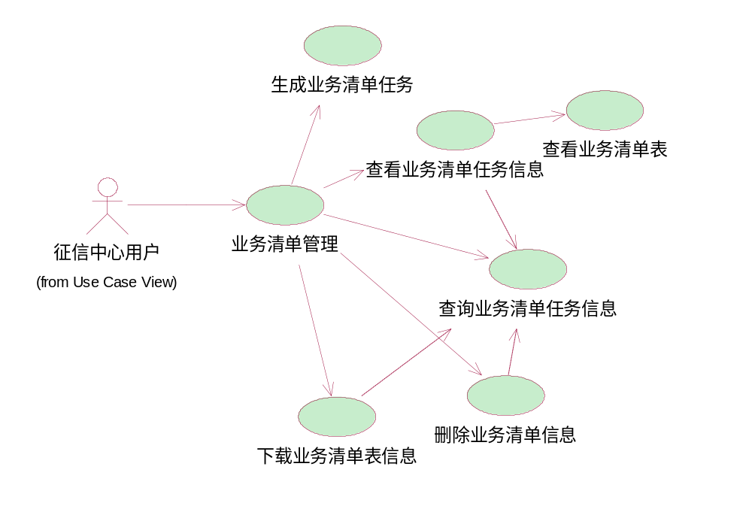

3-2-3-1业务清单用例图

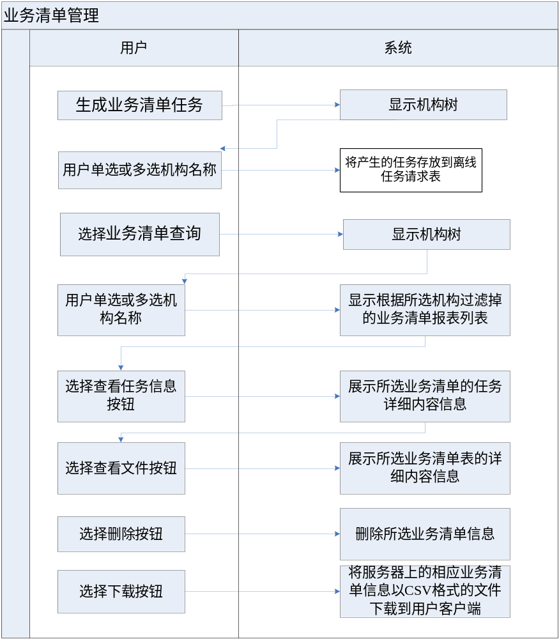
图3-2-3-2 业务清单流程图

用例：查询业务清单任务信息
【功能描述】
具有业务清单查询权限的用户对符合条件的业务清单的查询。
【使用用户】
征信中心。
【前提条件】
用户已登陆运行管理子系统，并且具有业务清单管理权限
【业务数据对象说明】
业务清单处理记录信息。
【基本流程】
- 用户选择“质量检查报表管理”中的“业务清单管理”功能；
- 系统展现业务清理管理的主页面，展示列表信息，具体展示的要求为：
- 展示数据项：任务编号、机构代码、任务提交时间、报表生成结束时间、文件名、任务状态（等待处理，正在处理，处理成功，处理失败）；
- 展示顺序：按照任务提交时间降序排列；
- 提供分页展示功能；
- 每条记录前都有多选框；
- 发布格式如下：
任务编号 | 机构代码 | 任务提交时间 | 报表生成结束时间 | 文件名 | 任务状态
4 | B10111000H0001 | 2009-4-22 10：37：34 | 2009-4-23 10：37：34 | 20090422B10111000H0001已结清.csv | 等待处理
3 | B10111000H0002 | 2009-3-22 10：37：34 | 2009-3-23 10：37：34 | 20090422B10111000H1111未结清.csv | 处理成功
- 用户点击“查询”按钮；
- 系统显示查询条件及查询出的机构名称结果对话框，每个机构前有复选按钮,具体如下:
- 查询条件有：
          - 机构名称（模糊查询）。
          - 机构小类（下拉框，参见7附件的附件2的数据字典3）机构小类）
          - 机构所在地区：省市（级联下拉框）
2）用户输入查询条件，点击查询
3）系统显示机构查询结果：即符合条件的所有机构名称，每个机构前有复选按钮，机构多时有滚动条。
- 用户单选或多选机构名称，点击“查询”按钮；
- 系统查询并输出查询结果列表
- 系统根据用户输入的查询条件查询数据库，如果查询到符合条件的数据，则以列表形式进行展示；如果没有符合条件的数据则显示空列表。（具体展示的要求：参见本用例基本流程2）
- 用户单击 “生成报表任务”按钮
（1） 生成业务清单任务信息，参见用例: “3.3.3.3用例：生成业务清单任务信息”
- 单击某个业务清单表
（1） 查看业务清单表，参见用例: “3.3.2.4用例：查看业务清单表”
（2） 删除业务清单信息，参见用例: “3.3.2.5用例：删除业务清单信息”
- 用户通过多选框选择一个或多个业务清单信息
（1）下载业务清单表，参见用例: “3.3.2.6用例：下载业务清单表”

用例：生成业务清单任务
【功能描述】
本用例是按每一个选定的商业银行机构生成一个离线的业务清单任务
（注：生成商业银行的入库的业务清单，商业银行不仅仅限于顶级机构，可生成任意一个层级机构的业务清单。）
【使用用户】
征信中心用户
【前提条件】
用户已登陆运行管理子系统，并且具有业务清单管理权限
【业务数据对象说明】
征信中心要生成业务清单的离线请求任务信息
【基本流程】
- 用户点击“生成清单任务”按钮；
- 系统弹出对话框，显示查询条件及机构结果对话框，每个机构前有复选按钮；
具体如下:
- 查询条件有：
（1）机构名称（模糊查询）。
（2）机构小类（下拉框，参见7附件的附件2的数据字典3）机构小类）
（3）机构所在地区：省市（级联下拉框）
2）用户输入查询条件，点击查询；
3）系统显示机构查询结果：即符合条件的所有机构名称，机构多时有滚动条。
- 用户单选或多选要生成业务清单的机构，点击“生成业务清单任务”按钮；
- 系统弹出“是否确认生成业务清单任务”的对话框；
- 用户确认生成任务或取消：
A、取消，返回列表页面，流程结束；
B、确认，流程4。
- 系统生成业务清单任务的离线任务信息，并保存于数据库的请求任务表里。
离线任务的具体信息有: 离线任务编号、离线任务类别、离线任务提交人（登录用户id）、离线任务提交机构名称（征信中心）、离线任务提交时间（提交时系统时间YYYY-MM-DD hh:mm:ss）、任务大类(为‘b’) 、任务小类、处理状态（01--等待处理）、调度状态（等待调度）、优先级别（2）、处理序号、任务请求条件组合（）、请求描述（）、处理任务数、处理开始时间、处理终止时间、预留字段（）、结果文件地址、查询条件
- 系统返回成功与否的提示信息
1）保存成功，提示“保存成功！”；
2）保存失败，提示“保存出错，请稍候再试”

用例：查看业务清单任务信息
【功能描述】
具有权限的用户可查看业务清单的详细任务信息。
【使用用户】
征信中心。
【前提条件】
用户已登陆运行管理子系统，且具有业务清单管理权限
【业务数据对象说明】
已入库的业务清单的任务请求信息
【基本流程】
- 用户选择某个业务清单信息，并单击“查看”按钮；
- 系统显示某个业务清单的内容。具体说明如下：
- 展示数据项：报表所属机构代码、提交机构、提交人，任务提交时间，报表生成结束时间、任务状态（等待处理，正在处理，处理成功，处理失败）、文件名称。
- 业务清单任务明细信息格式如下：
报表所属机构代码: | B10111000H0001
提交机构: | 征信中心
提交人: | lulu
任务提交时间: | 2009-4-22 10：37：34
报表生成结束时间: | 2009-4-23 10：37：34
处理状态: | 成功
文件名称: | 20090422B10111000H0001疑似重复展示清单.csv
- 用户点击文件后的“查看”按钮，
- 查看业务清单表，参见用例: “3.3.3.5用例：查看业务清单表”
- 用户点击“关闭”按钮；
- 系统关闭此窗口。

用例：查看业务清单表
【功能描述】
具有查询权限的用户可在线查看某一已生成的业务清单的内容。
【使用用户】
征信中心。
【前提条件】
用户已登陆运行管理子系统，且具有业务清单管理权限
【业务数据对象说明】
已生成的业务清单文件
【基本流程】
- 用户点击业务清单的任务详细信息的文件名称后面的“查看”按钮；
- 系统显示某个业务清单的内容。具体说明如下：
1）展示项：序号、机构代码、业务号、姓名、证件类型、证件号码、业务种类细分、币种、授信额度、开户日期、到期日期、担保方式、还款频率、还款期数、结算/应还款日期、最近一次实际还款日期、余额、五级分类状态、账户状态、本月应还款金额、实际还款金额、当前逾期期数、当前逾期总额、逾期31-60天未归还贷款本金、逾期61-90天未归还贷款本金、逾期91-180天未归还贷款本金、逾期180天以上未归还贷款本金。
2）发布格式如下：
a、未结清的业务数据格式：
序号 | 机构代码 | 业务号 | 姓名 | 证件类型 | 证件号码 | 业务种类细分 | 币种 | 授信额度 | 开户日期 | 到期日期 | 担保方式 | 还款频率 | 还款期数 | 结算/应还款日期 | 最近一次实际还款日期 | 余额 | 五级分类状态 | 账户状态 | 本月应还款金额 | 实际还款金额 | 当前逾期期数 | 当前逾期总额 | 逾期31-60天未归还贷款本金 | 逾期61-90天未归还贷款本金 | 逾期91-180天未归还贷款本金 | 逾期180天以上未归还贷款本金
1 | A10123450H0001 | 876501904000078780 | 张三 | 0 | 111111111111111111 | 206 | 01 | 60000 | 20080102 | 20110102 | 210 | 2 | 36 | 20080502 | 20080502 | 54108 | 1 | 1 | 1490 | 1490 | 0 | 0
1 | D10123450H0001 | 876501904000078780 | 李四 | 0 | 111111111111111111 | 201 | 01 | 100000 | 20070705 | 20080705 | 210 | 0 | O | 20080531 | 20070705 | 100000 | 1 | 1 | 0 | 0 | 0 | 0
2 | A10123450H0001 | 876501904000078789 | 王五 | 0 | 111111111111111111 | 206 | 01 | 60000 | 20080102 | 20110102 | 210 | 2 | 36 | 20080502 | 20080502 | 54108 | 1 | 1 | 1490 | 1490 | 0 | 0
2 | D10123450H0001 | 876501904000078789 | 蒋七 | 0 | 111111111111111111 | 201 | 01 | 100000 | 20070705 | 20080705 | 210 | 0 | O | 20080531 | 20070705 | 100000 | 1 | 1 | 0 | 0 | 0 | 0
b、已结清的业务数据格式：
序号 | 机构代码 | 业务号 | 姓名 | 证件类型 | 证件号码 | 业务种类细分 | 币种 | 授信额度 | 开户日期 | 到期日期 | 担保方式 | 还款频率 | 还款期数 | 结算/应还款日期 | 最近一次实际还款日期 | 余额 | 五级分类状态 | 账户状态 | 本月应还款金额 | 实际还款金额 | 当前逾期期数 | 当前逾期总额 | 逾期31-60天未归还贷款本金 | 逾期61-90天未归还贷款本金 | 逾期91-180天未归还贷款本金 | 逾期180天以上未归还贷款本金
1 | A10123450H0001 | 876501122800006273 | 王五 | 9 | 3388030 | 206 | 01 | 60000 | 20050314 | 20060308 | 22 | 4 | U |  |  | 0 | 1 | 3 |  |  | 0 | 0 | 0 | 0 | 0 | 0
1 | A10123450H0001 | 876501122800006273 | 甲一 | 0 | 111111111111111111 | 202 | 01 | 36000 | 20070105 | 20080104 | 23 | 0 | O |  |  | 0 | 1 | 3 |  |  | 0 | 0 | 0 | 0 | 0 | 0
2 | A10123450H0001 | 876501122300000101 | 赵八 | 9 | 3388030 | 206 | 01 | 60000 | 20050314 | 20060308 | 22 | 4 | U |  |  | 0 | 1 | 3 |  |  | 0 | 0 | 0 | 0 | 0 | 0
2 | A10123450H0001 | 876501122300000101 | 陈六 | 0 | 111111111111111111 | 202 | 01 | 36000 | 20070105 | 20080104 | 23 | 0 | O |  |  | 0 | 1 | 3 |  |  | 0 | 0 | 0 | 0 | 0 | 0

3）若所选的某疑似重复展示清单文件不存在，系统给出提示信息：“XXX文件不存在！”，流程结束。
- 用户点击“关闭”按钮，系统返回原有列表界面，并展示原有列表。

用例：删除业务清单信息
【功能描述】
具有权限的用户删除已生成的业务清单。
【使用用户】
征信中心。
【前提条件】
用户已登陆运行管理子系统，且具有业务清单管理权限
【业务数据对象说明】
业务清单处理记录信息和已生成的业务清单文件
【基本流程】
- 用户选择单击某个业务清单点击“删除”按钮，
- 系统弹出是否确认删除的对话框。
- 用户确认删除或取消：
A、取消，返回列表页面，流程结束。
B、确认删除，流程4。
- 系统将删除离线任务请求信息表及离线任务结果信息表里的关于这个业务清单的相关记录，并且删掉已生成的业务清单表文件。
- 系统提示删除成功或失败的信息，具体如下 ：
（1）删除成功，弹出“删除成功！”；
（2）删除出错，弹出“删除时出错！”。

用例：下载业务清单表
【功能描述】
具有查询权限的用户对查询出的业务清单的信息的下载。
【使用用户】
征信中心。
【前提条件】
用户已登陆运行管理子系统，且具有业务清单管理权限
【业务数据对象说明】
根据已生成的业务清单的CSV文件。
【基本流程】
- 用户选定一个或多个业务清单，单击下载按钮；
- 系统将这些文件以csv格式下载到本地并提示下载成功或失败。具体说明如下：
（1）系统按照先后顺序一个一个下载；
（2）下载成功，提示“下载成功！”
（3）下载出错，提示“下载出错！”

用例：发送数据交换子系统
【功能描述】
具有查询权限的用户将查询出的业务清单的信息的发送到数据交换子系统，供商业银行下载与其机构对应的业务清单信息。
【使用用户】
征信中心。
【前提条件】
用户已登陆运行管理子系统，且具有业务清单管理权限
【业务数据对象说明】
根据已生成的业务清单的CSV文件。
【基本流程】
  - 用户选定一个或多个业务清单，单击发送按钮；
  - 系统调用数据交换子系统接口，将此文件发送给数据交换子系统，并提示发送成功或失败。具体说明如下：
（1）系统按照先后顺序一个一个发送；
（2）发送成功，提示”发送成功！”
（3）发送出错，提示“发送出错！”。

日志管理
系统需要对使用质量监控子系统的用户及其权限进行管理，需要对相应日志的进行管理。
质量监管子系统作为个人征信系统的一个子系统,日志管理功能在个人征信系统的日志管理功能模块中实现,增加质量监管子系统的相关内容包括日志记录、日志备份与清理、日志恢复、日志查询等.

用例：日志管理
参见《个人征信基础数据库系统软件需求规格说明书.doc》的用例：日志维护（CUSD_UCS_10_02）
  - 离线子系统
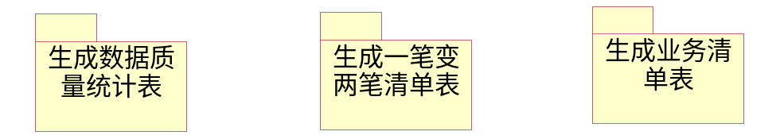
图3-4-1 功能模块图

用例：生成数据质量统计表
【功能描述】
本用例对征信中心用户提交的离线请求任务进行数据质量统计报表生成。
【前提条件】
系统中存在用户提交的数据质量统计离线任务请求。
【业务数据对象说明】
商业银行的入库数据
【基本流程】
- 离线服务轮询离线请求数据，当系统存在离线请求时，开始本用例。
- 离线服务读取离线请求，根据任务描述，将任务处理状态置为02（正在处理），并记录报表处理开始时间（YYYY-MM-DD hh:mm:ss）,开始数据质量统计报表生成的处理；
- 若生成报表过程中发生异常，系统将任务处理状态置为04（处理失败），并记录离线处理完成时间及查询结果（为无）。
- 系统从数据库按商业银行顶级机构统计出数据质量情况的结果数据，生成标准如下
生成标准：
统计时点 | 指统计时点指生成统计报表的年月日，统计范围指统计时点的当前月（例如：统计日期为5月15日，即统计5月15日时数据库中结算应还款日期为5月1日至5月31日之间的所有数据。如统计日期为6月30日，即统计6月30日时数据库中结算应还款日期为6月1日至6月30日之间的所有数据。）
商业银行机构 | 指每条帐户上报的数据发生机构的顶级机构
省份 | 指商业银行机构的顶级机构所属地区对应的省份
机构类型 | 指商业银行机构的顶级机构的机构小类
最新正常报文的数据年月 | 指商业银行机构的顶级机构上报入库报文中的最新报文的数据发生年月截至当前时间（如果商业银行的顶级机构上报报文中包括2009年1月、2009年2月、2009年4月的若干报文，那么该家机构的最新正常报文的数据年月为2009年4月）
正常更新 | 指商业银行机构的顶级机构上报的数据中在统计年月的当前月上报的帐户记录数（即统计时，将数据库中统计时点的当前月内在数据库交易信息未结清表、交易信息已结清表中的该顶级机构及其辖下机构发生的帐户记录数进行汇总）
延迟 | 相对于统计年月的当前月延迟月份的帐户记录数（在交易信息当前表中的未结清帐户，最新上报的结算应还款日期比统计时点的当前月早，即认为是延迟报送的帐户，早一个月为延迟一个月，早两个月为延迟2个月，以此类推）
业务号重复的帐户数 | 指在商业银行机构的顶级机构相同的情况下业务号相同的帐户数（即当两个账户的数据发生机构的顶级机构相同，并且账户的业务号也相同，此时为业务号重复的帐户，统计范围指当前库中所有帐户）

- 将统计结果写入对应的csv结果文件中，生成报表的样式如下，结果按顶级机构机构代码排序；系统生成统计表名为：当前年月日（YYYYMMDD） +数据质量统计表；
注：如果生成的表名已存在，覆盖原有的,即一天只保存最后生成的那个。
表样格式：
机构名称 | 省份 | 机构类型 | 最新正常报文的数据年月 | 正常更新 | 延迟1个月 | 延迟2个月 | 延迟3个月及以上 | 未结清账户总数 | 业务号重复的记录数
徽商银行 | 安徽省 | 商业银行 | 200902 | 88,058 | 5 | 0 | 1,679 | 89,742 | 2
北京银行 | 北京市 | 商业银行 | 200901 | 176,431 | 5 | 3 | 2,596 | 179,035 | 3
中国工商银行 | 北京市 | 全国性商业银行 | 200812 |  |  |  |  |  | 1540
福州市住房公积金中心 | 福建省 | 公积金中心 | 200801 | 18,283 | 10 | 0 | 181 | 18,474 | 554
福建省农村信用社 | 福建省 | 农村信用社 | 200901 | 5,112 | 0 | 0 | 0 | 5,112 | 0

- 系统将请求信息表的任务处理状态置为03（处理成功），并记录结果文件路径、离线处理完成时间及查询结果（为有），同时增加离线结果信息表的信息（请求id，内部编号，文件名，请求机构）。系统记录操作日志。

【备选流程】
无。
【执行结果】
系统生成离线任务的结果文件（csv格式文件）。

用例：生成疑似重复展示清单表
【功能描述】
本用例对征信中心用户提交的离线请求任务进行疑似重复展示清单表生成。
【前提条件】
系统中存在用户提交的疑似重复展示清单离线任务请求。
【业务数据对象说明】
商业银行的入库数据
【基本流程】
- 离线服务轮询离线请求数据，当系统存在离线请求时，开始本用例。
- 离线服务读取离线请求，根据任务描述，将任务处理状态置为02（正在处理），并记录报表处理开始时间（YYYY-MM-DD hh:mm:ss）,开始疑似重复展示清单表生成的处理；
- 若生成报表过程中发生异常，系统将任务处理状态置为04（处理失败），并记录离线处理完成时间及查询结果（为无）。
- 系统从数据库按接入机构的顶级机构统计出疑似重复展示业务情况，生成标准如下
生成标准：
同一个顶级机构下，“业务号”重复的业务记录为两笔（或多笔）疑似一笔帐户。即当两个账户的数据发生机构的顶级机构相同，并且账户的业务号也相同，此时为为两笔（或多笔）疑似一笔帐户。统计范围为库中当前所有帐户。
- 将统计结果写入对应的csv结果文件中，生成报表的样式如下，结果按数据发生机构代码和业务号排序；系统生成统计表名为：当前年月日+顶级机构名称+疑似重复展示业务清单。
注：如果生成的表名已存在，覆盖原有的,即一天只保存最后生成的那个。
表样格式：
序号 | 机构代码 | 业务号 | 姓名 | 证件类型 | 证件号码 | 业务种类细分 | 币种 | 授信额度 | 开户日期 | 到期日期 | 担保方式 | 还款频率 | 还款期数 | 结算/应还款日期 | 最近一次实际还款日期 | 余额 | 五级分类状态 | 账户状态 | 本月应还款金额 | 实际还款金额 | 当前逾期期数 | 当前逾期总额 | 逾期31-60天未归还贷款本金 | 逾期61-90天未归还贷款本金 | 逾期91-180天未归还贷款本金 | 逾期180天以上未归还贷款本金
1 | A10123450H0001 | 876501904000078780 | 张三 | 0 | 111111111111111111 | 206 | 01 | 60000 | 20080102 | 20110102 | 210 | 2 | 36 | 20080502 | 20080502 | 54108 | 1 | 1 | 1490 | 1490 | 0 | 0
1 | D10123450H0001 | 876501904000078780 | 李四 | 0 | 111111111111111111 | 201 | 01 | 100000 | 20070705 | 20080705 | 210 | 0 | O | 20080531 | 20070705 | 100000 | 1 | 1 | 0 | 0 | 0 | 0
2 | A10123450H0001 | 876501904000078789 | 王五 | 0 | 111111111111111111 | 206 | 01 | 60000 | 20080102 | 20110102 | 210 | 2 | 36 | 20080502 | 20080502 | 54108 | 1 | 1 | 1490 | 1490 | 0 | 0

- 系统将请求信息表的任务处理状态置为03（处理成功），并记录结果文件路径、离线处理完成时间及查询结果（为有），同时增加离线结果信息表的信息（请求id，内部编号，文件名，请求机构）。系统记录操作日志。
【备选流程】
无。
【执行结果】
系统生成离线任务的结果文件（csv格式文件）。

用例：生成业务清单表
【功能描述】
本用例对征信中心用户提交的业务清单离线请求任务进行业务清单表的生成。
【前提条件】
系统中存在用户提交的业务清单离线任务请求。
【业务数据对象说明】
商业银行的入库数据
【基本流程】
- 离线服务轮询离线请求数据，当系统存在离线请求时，开始本用例。
- 离线服务读取离线请求，根据任务描述，将任务处理状态置为02（正在处理），并记录报表处理开始时间（YYYY-MM-DD hh:mm:ss）,开始业务清单表生成的处理；
- 若生成报表过程中发生异常，系统将任务处理状态置为04（处理失败），并记录离线处理完成时间及查询结果（为无）。
- 系统从数据库按商业银行机构统计出入库业务清单的数据，业务清单按已结清和未结清分类；生成标准如下
生成标准：
每个机构下，业务清单包括所有该机构发生及该机构下辖机构发生的帐户信息（各账户最新一次上报信息）。
- 将统计结果写入对应的csv结果文件中，生成报表的样式如下，结果按数据发生机构代码和业务号排序；系统生成统计表名为：当前年月日+金融机构代码+已结清（未结清）；
注：如果生成的表名已存在，覆盖原有的,即一天只保存最后生成的那个。
表样格式：
1）、未结清的业务数据格式：

序号 | 机构代码 | 业务号 | 姓名 | 证件类型 | 证件号码 | 业务种类细分 | 币种 | 授信额度 | 开户日期 | 到期日期 | 担保方式 | 还款频率 | 还款期数 | 结算/应还款日期 | 最近一次实际还款日期 | 余额 | 五级分类状态 | 账户状态 | 本月应还款金额 | 实际还款金额 | 当前逾期期数 | 当前逾期总额 | 逾期31-60天未归还贷款本金 | 逾期61-90天未归还贷款本金 | 逾期91-180天未归还贷款本金 | 逾期180天以上未归还贷款本金
1 | A10123450H0001 | 876501904000078780 | 张三 | 0 | 111111111111111111 | 206 | 01 | 60000 | 20080102 | 20110102 | 210 | 2 | 36 | 20080502 | 20080502 | 54108 | 1 | 1 | 1490 | 1490 | 0 | 0
2 | D10123450H0001 | 876501904000078780 | 李四 | 0 | 111111111111111111 | 201 | 01 | 100000 | 20070705 | 20080705 | 210 | 0 | O | 20080531 | 20070705 | 100000 | 1 | 1 | 0 | 0 | 0 | 0
2）、已结清的业务数据格式：

序号 | 机构代码 | 业务号 | 姓名 | 证件类型 | 证件号码 | 业务种类细分 | 币种 | 授信额度 | 开户日期 | 到期日期 | 担保方式 | 还款频率 | 还款期数 | 结算/应还款日期 | 最近一次实际还款日期 | 余额 | 五级分类状态 | 账户状态 | 本月应还款金额 | 实际还款金额 | 当前逾期期数 | 当前逾期总额 | 逾期31-60天未归还贷款本金 | 逾期61-90天未归还贷款本金 | 逾期91-180天未归还贷款本金 | 逾期180天以上未归还贷款本金
1 | A10123450H0001 | 876501122800006273 | 王五 | 9 | 3388030 | 206 | 01 | 60000 | 20050314 | 20060308 | 22 | 4 | U |  |  | 0 | 1 | 3 |  |  | 0 | 0 | 0 | 0 | 0 | 0
2 | A10123450H0001 | 876501122800006273 | 甲一 | 0 | 111111111111111111 | 202 | 01 | 36000 | 20070105 | 20080104 | 23 | 0 | O |  |  | 0 | 1 | 3 |  |  | 0 | 0 | 0 | 0 | 0 | 0
3 | A10123450H0001 | 876501122300000101 | 赵八 | 9 | 3388030 | 206 | 01 | 60000 | 20050314 | 20060308 | 22 | 4 | U |  |  | 0 | 1 | 3 |  |  | 0 | 0 | 0 | 0 | 0 | 0
3 | A10123450H0001 | 876501122300000101 | 陈六 | 0 | 111111111111111111 | 202 | 01 | 36000 | 20070105 | 20080104 | 23 | 0 | O |  |  | 0 | 1 | 3 |  |  | 0 | 0 | 0 | 0 | 0 | 0

- 系统将请求信息表的任务处理状态置为03（处理成功），并记录结果文件路径、离线处理完成时间及查询结果（为有），同时增加离线结果信息表的信息（请求id，内部编号，文件名，请求机构）。系统记录操作日志。
【备选流程】
无。
【执行结果】
系统生成离线任务的结果文件（csv格式文件）。
  - 调度子系统
质量监管子系统作为个人征信系统的一个子系统,离线子系统的生成数据质量统计表、生成疑似重复展示清单表、生成业务清单表的任务调度在个人征信系统的调度子系统的自动任务调度功能模块中实现,增加相应的三个任务处理即可。
- 数据分析
  - 数据项分析

问题登记
编号 | 数据项名称 | 英文名称缩写 | 数据类型 | 长度及精度 | 数据项说明 | 允许取值范围 | 其他
1 | 问题在系统中序列号 | quNo | 数字
2 | 问题标题 | Title | 文本 | 200
3 | 问题描述 | Outline | 文本 | 1000
4 | 问题登记时间 | Regtime | 日期
5 | 登记附件在服务器上的路径 | RigistFile | 可空，文本 | 100
6 | 问题处理状态 | quStatus | 数字 | 1 | 1)等待回复  2)已回复  3)已解决
7 | 问题登记机构 | regOrg | 文本 | 14
8 | 问题登记用户 | regUser | 文本 | 20
9 | 问题发送机构 | sendOrg | 文本 | 14

问题处理进度
编号 | 数据项名称 | 英文名称缩写 | 数据类型 | 长度及精度 | 数据项说明 | 允许取值范围 | 其他
1 | 问题在系统中序列号 | quNo | 数字
2 | 进度跟进时间 | WritebackDate | 日期
3 | 进度类型 | WritebackType | 数字 | 1 | 1: 问题回复  2：问题评价
4 | 进度附件文件名 | WritebackFile | 可空，文本 | 100
5 | 处理进程说明 | WritebackExp | 文本 | 1000
6 | 操作机构 | optOrg | 文本 | 14
7 | 操作用户 | optUser | 文本 | 20
  - 业务实体分析

问题登记

实体描述
编号 | 数据项名称 | 允许取值范围 | 初始化 | 校验
1 | 问题在系统中序列号 |  |  | 唯一
2 | 问题标题 |  |  | 非空
3 | 问题描述 |  |  | 非空
4 | 问题登记时间 |  |  | 非空
5 | 登记附件在服务器上的路径
6 | 问题处理状态 |  |  | 数据字典内  1)等待回复  2)已回复  3)已解决
7 | 问题登记机构
8 | 问题登记用户
9 | 问题发送机构 |  |  | 非空
表4.2.1 问题登记实体数据项表

问题处理进度

实体描述
编号 | 数据项名称 | 允许取值范围 | 初始化 | 校验
1 | 问题在系统中序列号 |  |  | 唯一
2 | 进度跟进时间 |  |  | 非空
3 | 进度类型 |  |  | 数据字典内（1: 问题回复  2：问题评价）
4 | 进度附件文件名
5 | 处理进程说明 |  |  | 非空
6 | 操作机构 |  |  | 非空
7 | 操作用户 |  |  | 非空
表4.2.1 问题处理进度实体数据项表

问题统计纬表

实体描述
编号 | 数据项名称 | 允许取值范围 | 初始化 | 校验
1 | 日期代码 |  |  | 非空，主键
表4.2.3.1 问题统计日期纬表实体数据项表
编号 | 数据项名称 | 允许取值范围 | 初始化 | 校验
1 | 地区代码 |  |  | 非空，主键
2 | 所在地省 |  |  | 非空
3 | 所在地市 |  |  | 非空
表4.2.3.2 问题统计登记机构所在地纬表实体数据项表
编号 | 数据项名称 | 允许取值范围 | 初始化 | 校验
1 | 机构代码 |  |  | 非空，主键
2 | 机构ID |  |  | 非空
3 | 机构名称 |  |  | 非空
表4.2.3.3 问题统计登记机构纬表实体数据项表

问题统计事实表

实体描述
编号 | 数据项名称 | 允许取值范围 | 初始化 | 校验
1 | 日期代码 |  |  | 非空，主键
2 | 地区代码 |  |  | 非空，主键
3 | 机构代码 |  |  | 非空，主键
4 | 问题状态代码 |  |  | 非空，主键
5 | 问题数
表4.2.4 问题统计事实表实体数据项表

业务实体关系

问题登记与问题处理进度实体关系
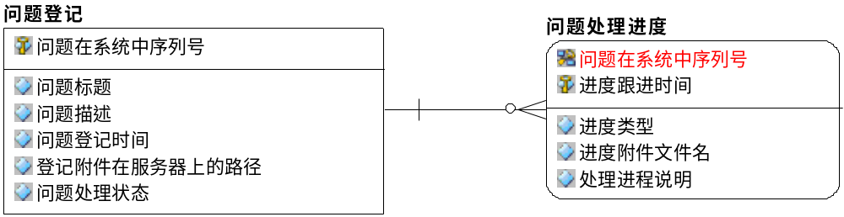
表4.3.1问题登记与问题处理进度实体关系

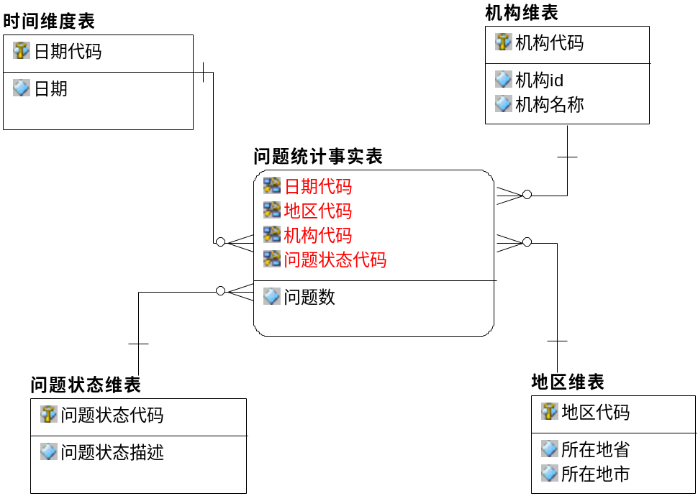
表4.3.2问题统计部分实体关系
  - 数据备份恢复需求
质量监管子系统作为个人征信系统的子系统,系统数据备份恢复使用个人征信系统统一的备份平台进行数据备份和恢复。
- 接口分析
  - 用户界面
软件将实现的用户界面（包括B/S的Web界面和C/S的运管界面）。
数据质量监控子系统的问题登记反馈功能为B/S界面，作为现有个人征信系统的一个MENU；运行管理子系统部署于目前个人征信系统得运行管理菜单；离线任务部署于当前的后台离线子系统中；
  - 软件接口
软件在业务清单管理和疑似重复展示业务清单管理要能实现与数据交换子系统的数据交互。

- 非功能性需求
  - 业务量估算
1、业务量估算
问题登记每天100笔，高峰时间段500笔，年增长量10%。报表生成每月1次。业务清单查询每顶级机构每月1次。
2、用户访问量估算
日均100次、高峰访问量500次，高峰时段8：00-17：00。用户并发数50，峰值200、平均值10。
  - 系统存储容量要求
根据业务数据量需求，计算数据质量监控子系统数据量如下：
- 数据库
(管理库)
数据类型 | 信息类型 | 年业务量  （笔） | 年数据量  （M）
增量数据 | 登记的问题 | 365×100 | 190
增量数据 | 问题处理进度 | 365×100 × 4 | 570
增量数据 | 登记的任务

登记的问题年数据量 =业务数据量 × 年平均访问笔数
= 0.002M × 36500 = 73 M
问题处理进度记录年数据量 = 每笔进度的数据量 * 年平均登记问题笔数 × 每一问题的平均处理进度数 = 4 × 0.002M × 36500 × 4 = 292M
登记的任务记录： 由于每月一次而且记录不大，可忽略不计
按数据保存年增量计算：
数据质量监控总数据量＝（登记问题数据存量数据量＋问题处理进度数据总量）
＝ ( 73 M + 292M)
＝ 365M
考虑到数据存储在数据库中，需要加入控制信息，如附件名称，上报机构、数据入库时间、数据修改时间等，同时数据库也需要加上索引、日志等，实际数据库存储时乘以系数2，所以数据质量监控总数据量＝365M ×2＝730M
（基础库）
离线统计的中间表，不会增量，每次重新生成
数据类型 | 信息类型 | 每月业务量
全量数据 | 数据质量中间表 | 顶级机构数条目（约2000多条）
全量数据 | 疑似重复中间表 | 预估10000条

数据质量中间表数据量＝0.001 M × 2000
＝ 2M
疑似重复中间表数据量＝0.002M × 10000
＝ 20M
考虑到数据存储在数据库中，同时数据库也需要加上索引、日志等，实际数据库存储时乘以系数2，所以数据质量监控总数据量＝(20 + 2)M ×2＝44M
2. 文件服务器
数据类型 | 信息类型 | 年业务量  （笔） | 年数据量  （G）
增量数据 | 问题附件 | 365×100 × 3 | 855
增量数据 | 生成的报表 | 3 × 12 | 36
登记的问题年附件文件量 = 问题登记年业务数据量 × 估算每笔业务的附件数 × 附件文件预计大小
= 36500 × 3 × 8M = 876000M = 855G
考虑定期对附件进行删除可将附件文件量除3，所以登记的问题年附件文件量＝855M /3＝285M
生称的报表的年文件量 = 报表年业务数据量 × 报表文件预计大小 = 12 × 3 × 1G = 36G
考虑定期对报表文件进行删除可将报表文件量除3，所以登记的问题年附件文件量＝36G /3＝12G
按文件存储年增量计算：
数据质量监控总文件存储量＝（登记的问题年附件文件量＋生称的报表的年文件量）
＝ (285G + 12G)
＝ 297G
  - 性能要求

实效性
问题登记反馈响应时间<=10秒，报表和清单的生成要在2小时之内完成。

准确性
查询数据的准确度要求>=99%。

分离性
问题登记反馈在生产环境运行，报表生成查询等在离线环境。
  - 安全性要求

权限控制
征信中心用户具有全部权限，分中心具有辖区地方性金融机构，金融机构具有本机构的信息查询权限。

日志管理
质量监管子系统作为个人征信系统的一部分,系统日志管理采用个人征信系统原功能实现,在其中加入质量监管的相关内容包括日志记录、日志备份与清理、日志恢复、日志查询,大流程和功能不变。
  - 可靠性

成熟性
软件故障引起的失误频率应较低。

容错性
系统应有全面、完善的检验和明确的错误提示信息，系统界面被破坏或系统发生故障，系统仍能按相关指标运行。

附件
附件1
问题统计样表：
按时间段统计
时间 |  |  |  |  |  |  | 问题数
20090102 |  |  |  |  |  |  | 34
20090305 |  |  |  |  |  |  | 55
总计 |  |  |  |  |  |  | 89
按区域统计
 | 问题总数 |  | 未回复数 |  | 已回复数 |  |  | 未解决数 |  | 已解决数
北京
上海
总计
按机构统计
 |  | 问题总数 |  | 未回复数 |  | 已回复数 |  |  | 未解决数 |  | 已解决数
中国工商银行
中国农业银行
总计

附件２ 数据字典
1) 问题登记反馈问题处理状态：
代码 | 名称
1 | 未回复
2 | 已回复
3 | 已解决
2）机构大类

代码 | 名称
1 | 征信中心
2 | 征信分中心
3 | 商业银行
3）机构小类：
代码 | 名称
101 | 全国性商业银行
102 | 城市商业银行
103 | 城市信用合作社
104 | 农村信用合作社
105 | 小额贷款公司
106 | 财务公司
107 | 汽车金融公司
108 | 政策性银行
109 | 外资银行
110 | 村镇银行

4）离线任务处理状态
代 码 | 名 称
01 | 等待处理
02 | 正在处理
03 | 处理成功
04 | 处理失败
5）登记问题类型
代 码 | 名 称
01 | 应用问题
02 | 系统问题
03 | 其他

